Публічний звіт Голови Державної служби України з безпеки на транспорті

Микити Лагуніна

підсумки роботи 2025 року
Організація роботи зі службовими документами:
- запитів на отримання публічної інформації 494;
- звернень громадян 3 129;
- відповідей на адвокатські запити 1 426;
- депутатських запитів та звернень 14.

Кадрова політика Укртрансбезпеки

У 2025 році в Укртрансбезпеці було проведено кадрову реформу, за результатами якої були досягнуті такі цілі:

- підвищення інституційної спроможності територіальних органів: відділи державного нагляду (контролю) в областях були реформовані на повноцінні управління державного нагляду (контролю). Зміни дозволяють посилити інституційну спроможність, зокрема змінити організацію роботи територіальних органів шляхом розподілу повноважень на контрольно-наглядові та адміністративні, збільшити кількість інспекторського складу на дорогах областей, а також посилити напрям державного ринкового нагляду;
- впровадження під час воєнного стану прозорої процедури добору керівників територіальних органів Укртрансбезпеки.
Станом на 31 грудня 2025 року штатна чисельність працівників Укртрансбезпеки становила 805 осіб, з яких: 388 – апарату (329 – державні службовці), 417 – територіальних управлінь (66 – державні службовці).

Облікова чисельність працівників Укртрансбезпеки станом на 31 грудня 2025 року – 738, з них державних службовців – 324.

Вступ на державну службу в Укртрансбезпеці на період воєнного стану відбувається без конкурсного відбору на підставі поданих документів згідно з вимогами законодавства за результатами оголошеного добору та проведеної співбесіди.
У 2025 році призначено на посади 328 осіб, звільнено – 337.

З метою приєднання до лав Збройних Сил України увільнено 72 працівники Укртрансбезпеки.
У 2025 році у зв’язку зі зміною структури та штатного розпису проведено повторну класифікацію 160 посад державної служби відповідно до постанови Кабінету Міністрів України від 01 квітня 2025 року № 369 «Деякі питання проведення класифікації посад державної служби».

Здійснення добору на заміщення вакантних посад

Задля підвищення якості здійснення процедури добору на заміщення вакантних посад у 2025 році організовано зміну формату процедури добору персоналу та механізмів пошуку, відбору кандидатів на заміщення вакантних посад Укртрансбезпеки.

З метою підвищення якості ефективного відбору кандидатів на вакантні посади на початковій стадії добору персоналу було розроблено гайд зі створення профілю посади та доведено до відома всіх керівників структурних та територіальних підрозділів. Це сприяло підвищенню уточнення критеріїв оцінки та влучності підбору кандидатів, а також зниженню ризиків помилкових рішень і покращенню комунікації між керівниками структурних підрозділів. Як результат – до відділу було надано 26 службових записок про необхідність проведення добору від керівників структурних і 38 – від керівників територіальних підрозділів.

Проведено аналіз існуючого попиту та очікувань кандидатів. Визначено та висвітлено в оголошеннях про добір на посади до Укртрансбезпеки можливості надавати релевантні умови та пропонувати кандидатам мотиваційні пропозиції: суспільна значущість і вплив на державну політику, стабільність зайнятості та соціальні гарантії, можливість участі у формуванні та реалізації державних рішень, доступ до професійного навчання та підвищення кваліфікації, чіткі правила, прозорі процедури та кар’єрні зростання, можливість гнучких форм роботи. За результатами опрацювання службових записок було підготовлено та розміщено на сайті Work.ua 128 оголошень, з них 61 оголошення – про добір на вакантні посади в апарат, та 67 оголошень – в територіальні органи.

Запроваджено практику внутрішнього рекрутингу для укомплектування керівних посад рівня Б 3. З цією метою в Укртрансбезпеці проведено як зовнішній, так і внутрішній добір. Внутрішній рекрутинг розширює можливості кар'єрного зростання працівників, сприяє утриманню персоналу і є нематеріальним фактором мотивації. При проведенні добору на посади рівня Б 3 інформацію про вакантні посади розміщено у відкритому доступі для персоналу Укртрансбезпеки. Проведено співбесіди із кандидатами, які за своїми професійними якостями відповідають неукомплектованим посадам (на період дії п. 5 ст. 10 Закону України «Про правовий режим воєнного стану»). Оголошення про добір розміщуються на сайті Work.ua, на офіційній сторінці у соціальній мережі Facebook. Було розроблено анкету з питаннями щодо управлінського досвіду, професійної компетентності, лідерських та командних якостей, антикорупційної доброчесності та стратегічного бачення для проведення співбесід у режимі телефонного бліцінтерв’ю. У доборі взяли участь як внутрішні кандидати, так і зовнішні, що сприяло кар’єрному зростанню, мотивації працівників Укртрансбезпеки, привнесенню досвіду, різноманітних та інноваційних підходів від працівників, яких було найнято через зовнішній рекрутинг.

Працівниками відділу за 2025 рік опрацьовано 2720 резюме, з них поданих в апарат – 1369, в територіальні органи – 1351. Було запрошено на тестування 68 кандидатів у територіальні органи, 64 з них успішно пройшли тестування та були допущенні до наступного етапу добору – співбесіди. За 2025 рік проведено співбесіди в територіальні органи з 61 кандидатом, з них 42 успішно пройшли співбесіду, 5 зараховано до кадрового резерву, 31 призначено на посади, що становить 51%. В апарат проведено співбесіди з 101 кандидатом, з них 76 успішно пройшли співбесіду, 45 призначено на посади, що становить 46%.

При проведенні добору на керівні посади в територіальні органи Укртрансбезпеки з метою неупередженого відбору кандидатів було впроваджено анкетну оцінку компетенцій та проведено HR-діагностику щодо управлінського досвіду, професійної компетентності, лідерських та командних якостей, антикорупційної доброчесності та стратегічного бачення для проведення співбесід в режимі телефонного бліцінтерв’ю. У доборі взяли участь як внутрішні кандидати, так і зовнішні, що сприяло кар’єрному зростанню, мотивації працівників Укртрансбезпеки, привнесенню досвіду, інноваційних підходів від працівників, яких було найнято через зовнішній рекрутинг. За результатами опрацювання 697 резюме відповідали встановленим вимогам 398 кандидатів, з якими проводились співбесіди у форматі бліцінтерв’ю. У рамках проведення добору на посади начальників територіальних управлінь відділом добору персоналу Департаменту роботи з персоналом було проведено 288 телефонних інтерв’ю. Переможці, які набрали найбільший бал, були запрошені на фінальну співбесіду Головою Укртрансбезпки для прийняття остаточного рішення. Також сформовано пул резерву на керівні посади територіальних органів.

Розроблено та запроваджено HR-метрики (анкетування працівників та аналіз даних). Проведено анкетування працівників. Аналіз даних відбувається на постійній основі за потреби. Проведено аналіз HR-метрики «Влучність добору»: 95,5% працівників, яких прийнято протягом 2025 року, успішно пройшли випробувальний строк. Так, з числа призначених на посади державних службовців в ДСБТ за 2025 рік 78 особам було встановлено випробувальний строк (у 2024 році – 71 особі). Крім того, після зміни структури та введення в штатний розпис територіальних органів посад державної служби ще 49 особам було встановлено випробувальний строк. 45 осіб отримали рішення про встановлення відповідності займаній посаді (в 2024 році – 55 осіб). 5 осіб були звільнені з посади до закінчення випробувального строку (в 2024 році – 7 осіб), що становить 95% влучності добору. 19 осіб були звільнені та призначені на іншу посаду до закінчення випробувального строку. Завдяки запровадженню практики внутрішнього рекрутингу для укомплектування керівних посад 17 з них призначені на вищі посади, що розширило можливості кар'єрного зростання працівників, сприяло утриманню персоналу і стало нематеріальним фактором мотивації (порівняно з 2024 роком: 7 осіб були звільнені та призначені на іншу посаду до закінчення випробувального строку).

Запроваджено механізм отримання зворотнього зв’язку щодо якості та прозорості процедури добору, що сприяє виявленню як недоліків, так і переваг конкурсного процесу. Спеціалістами відділу добору персоналу надаються вичерпні, професійні відповіді, що підвищує довіру кандидатів до конкурсних процедур, забезпечує покращення HR-процесів та іміджу роботодавця - Укртрансбезпеки. На офіційних сторінках Укртрансбезпеки у Facebook та на вебсайті розміщуються відгуки кандидатів на посади після завершення процедури добору персоналу.

Запроваджено принцип безбар’єрності при добор: при розміщенні оголошень на сайті Work.ua, на офіційній сторінці у соціальній мережі Facebook обов’язково зазначається, що вакансії відкриті для ветеранів та осіб з інвалідністю. Отже, при опрацюванні резюме всім учасникам добору надаються рівні можливості. За результатами проведеної процедури добору – опрацювання резюме, телефонного попереднього інтерв’ю з кандидатами, тестування, співбесіди з комісією – з початку 2025 року до центрального апарату Укртрансбезпеки було прийнято на роботу 5 осіб з особливим потребами, а до територіальних органів – 2 особи, а також 3 учасники бойових дій.

Реалізація ветеранської політики

Протягом 2025 року відділом добору персоналу:

Розроблено пам’ятки найкращих практик з комунікації з ветеранами:
- збирання та аналіз міжнародних та національних підходів щодо взаємодії з ветеранами;
- формування ключових рекомендацій на основі успішних кейсів;
- підготовка зрозумілого та практичного документа, адаптованого для використання співробітниками Укртрансбезпеки;
- поширення пам’ятки серед структурних та територіальних підрозділів для стандартизації підходів до спілкування.

Налагоджено співпрацю з громадськими організаціями:
- визначено ключових партнерів серед ветеранських організацій, які займаються соціальною адаптацією ветеранів;
- проведено зустрічі та переговори щодо спільних проєктів;
- укладено меморандуми про співпрацю, що закріплюють спільні зобов’язання та напрями роботи (ГО «Українська асоціація виробників, інструкторів та операторів «Центр БПЛА.УА «КРУК», ГО «Асоціація ветеранів Сил спеціальних операцій Збройних сил України» та інших громадських організацій);
- залучено представників ветеранських організацій у процес удосконалення навчальних програм та адаптації робочого середовища.

Участь у навчальних та ознайомчих заходах для співробітників:
- ініційовано та організовано зустріч керівництва Укртрансбезпеки та Департаменту роботи з персоналом із заступником Міністра ветеранів України та досягнення домовленості про співпрацю з ГО «Український Ветеранський Фонд» з адаптації ветеранів та ветеранок при виконанні обов’язків співробітників Укртрансбезпеки, а також проведення роботи з перевізниками щодо толерантності поведінки водіями під час здійснення перевезень ветеранів/ветеранок;
- взято участь у виїзних заняттях у Бородянському центрі соціально-психологічної реабілітації населення, що дозволяють отримати реальний досвід взаємодії з ветеранами;
- взято участь у тренінгу в рамках Проєкту «Толерантна розмова», спрямованого на розвиток навичок екологічної комунікації та розуміння потреб ветеранів та ветеранок;
- організовано інформування працівників про особливості адаптації ветеранів, їхні потреби та можливості працевлаштування;
- відвідано тренінги для підвищення рівня компетентності щодо соціальної інтеграції ветеранів у робоче середовище.

Використання коштів Державного бюджету України
КПКВК 3109010 «Здійснення державного контролю з питань безпеки на транспорті»

Профінансовано коштів з державного бюджету

2022 рік – 360,4 млн гривень.
2023 рік – 348,9 млн гривень.
2024 рік – 417,2 млн гривень.
2025 рік – 408,9 млн гривень.

Договірна робота та закупівлі

Протягом 2025 року було укладено 260 договорів, з яких 87 – через відкриті торги, згідно із Законом України «Про публічні закупівлі» на загальну суму 69,940 млн гривень, з них:
- договори оренди приміщень – 15 + додаткові угоди до договорів, які були укладені у минулі роки;
- договори щодо утримання приміщень (видатки на відшкодування/утримання орендованого приміщення, КЕКВ 2240) – 35 + додаткові угоди, які були укладені протягом 2025 року;
- договори щодо відшкодування комунальних послуг (оплата комунальних послуг та енергоносіїв, КЕКВ 2270);
- договори на закупівлю товарів та послуг, пов’язаних з діяльністю Укртрансбезпеки, – 210 + додаткові угоди, які були укладені протягом 2025 року.
Використано бюджетних коштів (кошторис Укртрансбезпеки та субвенції) на суму 69,940 млн гривень, з них:
- закуплено товарів, пов’язаних з діяльністю Укртрансбезпеки (КЕКВ 2210) на суму 16,683 млн гривень;
- закуплено послуг, пов’язаних з діяльністю Укртрансбезпеки (КЕКВ 2240) на суму 26,159 млн гривень;
- закуплено послуг з відшкодування/утримання орендованого приміщення 15,686 млн гривень;
-закуплено послуг з відшкодування комунальних послуг 8,639 млн гривень;
-закуплено товарів (КЕКВ 3110) на суму 2,771 млн гривень.

Заходи державного нагляду (контролю) за безпекою на наземному транспорті

Відповідно до Положення про Державну службу України з безпеки на транспорті, затвердженого постановою Кабінету Міністрів України від 11 лютого 2025 року № 103 (зі змінами) (далі – Положення), одним із основних завдань Укртрансбезпеки є здійснення державного нагляду (контролю) за додержанням вимог законодавства на автомобільному, міському електричному, залізничному транспорті та контролю за додержанням ліцензіатами вимог ліцензійних умов.

Державний контроль у сфері наземного транспорту спрямований на забезпечення безпечного та якісного функціонування транспорту, захисту прав споживачів під час їх транспортного обслуговування, захисту національного ринку транспортних послуг та суб’єктів господарювання, що здійснюють свою діяльність у сфері транспорту, створення рівних умов для роботи всіх суб’єктів господарювання, що здійснюють свою діяльність у сфері транспорту.

За період 2025 року посадовими особами територіальних органів Укртрансбезпеки здійснено заходи державного нагляду (контролю) в частині проведення рейдових перевірок (перевірок на дорозі), за результатами яких: винесено постанов про застосування адміністративно-господарських штрафів 79 997. Сума застосованих адміністративно-господарських штрафів становить 559,54 млн гривень.

Перераховано до Державного бюджету України 490 млн гривень, під час здійснення габаритно-вагового контролю (далі – ГВК) – 59,2 млн гривень.

Вантажні перевезення:
- сума застосованих адміністративно-господарських штрафів – 446,3 млн гривень, з них ГВК – 79,7 млн гривень;
- кількість постанов про застосування адміністративно-господарських штрафів – 68 671, з них ГВК – 2 608;
- кількість рішень про супроводження автомобільного транспортного засобу – 1 199;
- кількість актів про блокування/розблокування автомобільного транспортного засобу – 1 226.

Пасажирські перевезення:
- сума застосованих адміністративно-господарських штрафів – 113,2 млн грн;
- кількість постанов про застосування адміністративно-господарських штрафів – 11 326.

Основні порушення: абз. 3 ст. 60 Закону України «Про автомобільний транспорт» (відсутність документів), абз. 8 ст. 60 Закону України (режим праці та відпочинку водія).

Складено протоколів про адміністративне правопорушення – 930, зокрема за статтями КУпАП: ст.133-1 (порушення правил при наданні послуг з перевезення пасажирів) – 90, частина перша ст.164 (без дозвільних документів) – 674, ст.188-57 (невиконання законних вимог інспектора) – 166.

Винесено постанов про накладання адміністративного стягнення – 583, зокрема за статтями КУпАП: ст. 132-2 КУпАП (недостовірні дані в ТТН від вантажовідправника) – 386, ст.133-1 – 83, частина третя ст. 132-1 (ухилення від ГВК) – 71, частина друга ст. 122-2 (незупинка транспортного засобу на вимогу інспектора) – 43.

Упродовж 2025 року посадовими особами Укртрансбезпеки винесено 5 800 постанов у справах про адміністративне правопорушення у сфері безпеки на автомобільному транспорті, зафіксоване в автоматичному режимі. Станом на 31 грудня 2025 року підключено 58 WIM-комплексів (мали чинну повірку 39; не мали чинної повірки 19).

Загальна сума застосованих фінансових санкцій становить 76,24 млн гривень. До Державного бюджету України перераховано 117,59 млн гривень (з урахуванням фінансових санкцій минулих років).

На час дії воєнного стану, введеного Указом Президента України від 24 лютого 2022 року № 64 постановою Кабінету Міністрів України від 13 березня 2022 року № 303 «Про припинення заходів державного нагляду (контролю) в умовах воєнного стану» (зі змінами) припинено проведення планових та позапланових заходів державного нагляду (контролю) (далі – Постанова № 303). Водночас пунктом 2 Постанови № 303 визначено: за наявності загрози, що має негативний вплив на права, законні інтереси, життя та здоров’я людини, захист навколишнього природного середовища та забезпечення безпеки держави, а також для виконання міжнародних зобов’язань України протягом періоду воєнного стану дозволено здійснювати позапланові заходи державного нагляду (контролю) на підставі рішень центральних органів виконавчої влади, що забезпечують формування державної політики у відповідних сферах.

З урахуванням Постанови № 303, відповідно до пунктів 3 та 7 частини третьої статті 19 Закону України «Про ліцензування видів господарської діяльності», відповідно до вимог статті 6 Закону України «Про основні засади державного нагляду (контролю) у сфері господарської діяльності» та наказу Міністерства розвитку громад, територій та інфраструктури України
від 20 березня 2024 року № 244 «Про здійснення позапланових заходів державного нагляду (контролю) на період воєнного стану», та на підставі прийнятих рішень Мінрозвитку Департаментом державного нагляду (контролю) за безпекою на наземному транспорті та посадовими особами територіальних органів Укртрансбезпеки у 2025 році проведено 798 позапланових заходів державного нагляду (контролю), з них:
- у сфері додержання ліцензіатами вимог ліцензійних умов щодо провадження господарської діяльності з перевезення пасажирів, небезпечних вантажів та небезпечних відходів автомобільним, залізничним транспортом, міжнародних перевезень пасажирів та вантажів автомобільним транспортом – 779;
- у сфері міського електричного транспорту – 12;
- у сфері залізничного транспорту – 6;
- у сфері автомобільного транспорту – 1.

За результатами проведених позапланових заходів державного нагляду (контролю):
- у сфері додержання ліцензіатами вимог ліцензійних умов щодо провадження господарської діяльності з перевезення пасажирів, небезпечних вантажів та небезпечних відходів автомобільним, залізничним транспортом, міжнародних перевезень пасажирів та вантажів автомобільним транспортом виявлено 1258 порушень ліцензійних умов, за результатами перевірок складено 908 актів, з них: 779 актів – за результатами перевірок, 106 актів – про відмову у проведенні перевірки, 21 акт – про невиконання розпорядження про усунення порушень і 2 акти – про повторне порушення (393 перевірки – без виявлених порушень). Також ліцензіатам за виявлені порушення вимог ліцензійних умов винесено 256 розпоряджень про усунення порушень ліцензійних умов;
- у сфері залізничного транспорту виявлено 202 порушення, винесено 3 приписи про усунення порушень та застосовано 129 заборонних заходів;
- у сфері міського електричного транспорту складено 12 актів, виявлено 7 порушень;
- у сфері автомобільного транспорту складено 1 акт, виявлено 1 порушення, винесено 1 припис про усунення порушень.

Водночас упродовж звітного періоду Департаментом державного нагляду (контролю) за безпекою на наземному транспорті розроблено:
- проєкт наказу Міністерства розвитку громад та територій України «Про затвердження Змін до уніфікованої форми акта, складеного за результатами проведення планового (позапланового) заходу державного нагляду (контролю) за додержанням ліцензіатом вимог законодавства у сфері провадження господарської діяльності з перевезення пасажирів, небезпечних вантажів та небезпечних відходів автомобільним транспортом, міжнародних перевезень пасажирів та вантажів автомобільним транспортом». Наказ спрямований на приведення у відповідність законодавству, а також підвищення об’єктивності, прозорості та неупередженості здійснення заходів державного нагляду (контролю) за додержанням ліцензіатом вимог законодавства. Зміни внесено наказом Міністерством розвитку громад та територій України від 18.06.2025 № 1016, зареєстрованим в Міністерстві юстиції України 07 липня 2025 року за № 1043/44449 та оприлюднено в Офіційному віснику України 15 серпня 2025 року за № 63;
- проєкт наказу Міністерства розвитку громад та територій України «Про затвердження уніфікованої форми акта, складеного за результатами проведення планового (позапланового) заходу державного нагляду (контролю) щодо додержання суб’єктом господарювання вимог законодавства у сфері міського електричного транспорту (трамвай, тролейбус), та інших форм розпорядчих документів». Проект затверджено Міністерством розвитку громад та територій України наказом від 19.05.2025 № 655 та зареєстровано в Міністерстві юстиції України 19 травня 2025 року за № 762/44168;
- проєкт постанови Кабінету Міністрів України «Деякі питання реєстрації трамваїв (трамвайних вагонів) і тролейбусів, ведення їх обліку та проведення державного технічного огляду об'єктів міського електричного транспорту». Постанову прийнято Урядом 24 грудня 2025 року за № 1739;
- проєкт постанови Кабінету Міністрів України «Про внесення змін до Порядку фіксації адміністративних правопорушень у сфері безпеки на автомобільному транспорті в автоматичному режимі». Постанову прийнято Урядом 03 вересня 2025 року за № 1088;
- проєкт постанови Кабінету Міністрів України «Про внесення змін до Порядку фіксації адміністративних правопорушень у сфері безпеки на автомобільному транспорті в автоматичному режимі». Постанову прийнято Урядом 03 вересня 2025 року за № 1072;
- проєкт постанови Кабінету Міністрів України «Про внесення зміни у додаток 5 до Порядку проведення рейдових перевірок (перевірок на дорозі)». Проєктом акта пропонується внести зміну у додаток 5 до Порядку проведення рейдових перевірок (перевірок на дорозі), затвердженого постановою Кабінету Міністрів України від 8 листопада 2006 року № 1567 (у редакції постанови Кабінету Міністрів України від 7 лютого 2025 року № 141), шляхом доповнення у постанові про застосування адміністративно-господарського штрафу дати набрання законної сили. Постанову прийнято Урядом 05 листопада 2025 року за № 1418.

З метою удосконалення правового регулювання порядку проведення рейдових перевірок Державною службою України з безпеки на транспорті розроблено проєкт постанови Кабінету Міністрів України «Про внесення змін до постанов Кабінету Міністрів України від 8 листопада 2006 р. № 1567 і від 19 травня 2023 р. № 513 та визнання такими, що втратили чинність, деяких постанов Кабінету Міністрів України». Метою цього проєкту акта є скорочення часу на оформлення результатів проведення рейдових перевірок (перевірок на дорозі), запровадження цифровізації результатів таких перевірок та мінімізації впливу людського фактору, а також забезпечення дієвого контролю за роботою посадових осіб Укртрансбезпеки. Також проєктом акта передбачається така норма, коли за відсутності належного підтвердження порушення законодавства про автомобільний транспорт керівником територіального органу Укртрансбезпеки або його заступником виноситься постанова про закриття справи про порушення вимог законодавства про автомобільний транспорт під час здійснення перевезень пасажирів і вантажів автомобільним транспортом.

Постановою Кабінету Міністрів України від 07 лютого 2025 року № 141 «Про внесення змін до порядків, затверджених постановами Кабінету Міністрів України від 8 листопада 2006 р. № 1567 і від 19 травня 2023 р. № 513, та визнання такими, що втратили чинність, деяких постанов Кабінету Міністрів України» прийнято проєкт акта.

З метою впорядкування надання автомобільними перевізниками послуг з нерегулярних пасажирських автомобільних перевезень та приведення у відповідність положенням Закону України «Про страхування» Державною службою України з безпеки на транспорті розроблено проєкт постанови Кабінету Міністрів України «Про внесення змін до Правил надання послуг пасажирського автомобільного транспорту». Цей проєкт акта спрямований на внесення змін до Правил надання послуг пасажирського автомобільного транспорту, затверджених постановою Кабінету Міністрів України від 18 лютого 1997 року № 176, у зв’язку з відсутністю правових підстав для забезпечення здійснення контролю за дотриманням автомобільними перевізниками вимог актів законодавства щодо здійснення автомобільних нерегулярних пасажирських перевезень. На цей час уповноваженим посадовим особам Державної служби України з безпеки на транспорті неможливо здійснити відстеження перевезень одним автомобільним перевізником із використанням одного транспортного засобу за одним маршрутом або між тими самими населеними пунктами. Постановою Кабінету Міністрів України від 18 червня 2025 року № 708 «Про внесення змін до Правил надання послуг пасажирського автомобільного транспорту» прийнято проєкт акта.
З метою упорядкування переліку питань щодо дотримання вимог законодавства про автомобільний транспорт, який перевіряється під час проведення рейдової перевірки (перевірки на дорозі) посадовими особами Укртрансбезпеки, Державною службою України з безпеки на транспорті розроблено проєкт наказу Міністерства розвитку громад та територій України «Про затвердження вичерпного переліку питань щодо дотримання вимог законодавства про автомобільний транспорт, який перевіряється під час проведення рейдової перевірки посадовими особами Державної служби України з безпеки на транспорті». Цей проєкт акта затверджено наказом Міністерства розвитку громад та територій України від 16 квітня 2025 року № 703, зареєстрованим в Міністерстві юстиції України 05 травня 2025 року за № 666/44072 «Про затвердження Вичерпного переліку питань щодо дотримання вимог законодавства про автомобільний транспорт, який перевіряється під час проведення рейдової перевірки посадовими особами Державної служби України з безпеки на транспорті».

Крім того, Департаментом державного нагляду (контролю) за безпекою на наземному транспорті підготовлено:
- проєкт Закону України «Про внесення змін до статті 188-57 Кодексу України про адміністративні правопорушення». Законопроєкт спрямований на закріплення підстав для притягнення до адміністративної відповідальності за невиконання законних вимог посадових осіб Укртрансбезпеки щодо перевірки (окрім рейдової перевірки (перевірки на дорозі) додержання вимог законодавства про автомобільний, міський електричний, залізничний транспорт. На цей час проєкт акта зареєстровано у Верховній Раді України 07.08.2025 за № 13613;
- проєкт наказу Міністерства розвитку громад та територій України «Про затвердження уніфікованої форми акта, що складається за результатами проведення планових (позапланових) заходів державного нагляду (контролю) щодо додержання суб’єктом господарювання вимог законодавства у сфері залізничного транспорту». На цей час проєкт наказу розглядається Мінрозвитку.

Управління державного ринкового нагляду

За період з 01.01.2025 по 31.12.2025 у сфері державного ринкового нагляду посадовими особами Укртрансбезпеки проведено 570 перевірок, з яких:
- 284 планових перевірок характеристик продукції;
- 212 позапланових перевірок характеристик продукції;
74 позапланових перевірок характеристик продукції за повідомленням митних органів про призупинення митного оформлення. Кількість повідомлень митних органів про призупинення митного оформлення продукції складає 88.
В ході здійснення заходів державного ринкового нагляду, перевірялись за такими видами, як інфраструктура залізничного транспорту, рухомий склад залізничного транспорту та нові частини та обладнання, які можуть бути встановлені та/або використані на колісних транспортних засобах.
Кількість перевіреної продукції на відповідність продукції вимогам технічних регламентів – 177 407 шт.
Кількість виявленої продукції, яка не відповідає встановленим вимогам – 104 526 шт.
За порушення законодавства про державний ринковий нагляд і контроль нехарчової продукції застосовано адміністративно-господарські санкції у вигляді штрафу на загальну суму – 14 620 тис. грн, з яких у добровільному порядку та через органи Державної виконавчої служби перераховано до Державного бюджету – 4 913 тис. грн, на примусовому стягненні – 5 066 тис. грн.

Відділ оперативного реагування

У межах змін до штатного розпису Державної служби України з безпеки на транспорті з 01 жовтня 2025 року створено новий підрозділ — Відділ оперативного реагування. Основним завданням Відділу є здійснення державного нагляду (контролю) за безпекою на автомобільному транспорті на всій території України без прив’язки до конкретного регіону.

З початку функціонування підрозділу під час здійснення рейдових перевірок (перевірок на дорозі) за фактами виявлених порушень законодавства складено 153 акти, з них 34 – за порушення габаритно-вагових норм на загальну суму 3 927 000 грн; 13 протоколів про адміністративні правопорушення та 11 актів – за відмову водія у проходженні габаритно-вагового контролю.

За результатами проведеного аналізу статистичних даних Відділом буде визначено пріоритетні напрями діяльності на 2026 рік та сплановано контрольні заходи у регіонах з низькими показниками роботи.

Надання адміністративних послуг

Надання адміністративних послуг за 2025 рік:

- видано 47 228 дозволів на поїздку територією іноземних держав під час виконання перевезень вантажів автомобільним транспортом у міжнародному сполученні та перераховано до державного бюджету 2,321 млн гривень;
- видано 6 465 дозволів на поїздку територією іноземних держав під час виконання нерегулярних перевезень пасажирів автомобільним транспортом у міжнародному сполученні та перераховано до державного бюджету 683 221 гривню;
- видано 4 050 дозволів на міжнародні регулярні перевезення пасажирів на загальну суму 826 443 гривні;
- видано 168 дозволів на перевезення пасажирів на міжобласних автобусних маршрутах загального користування на загальну суму 63 895 гривень;
- внесено до Переліку суб’єктів господарювання, що здійснюють установлення та технічне обслуговування контрольних пристроїв (тахографів) в автомобільних транспортних засобах, інформацію про 108 суб’єктів господарювання, з них – нових суб’єктів господарювання, що здійснюють установлення та технічне обслуговування контрольних пристроїв (тахографів) в автомобільних транспортних засобах – 55. Періодичні перевірки, технічне обслуговування смарттахографів здійснюють 54 ПСТ;
- прийнято рішення про видачу 4176 ліцензій на право провадження господарської діяльності з перевезення пасажирів, небезпечних 2 вантажів та небезпечних відходів автомобільним транспортом, міжнародних перевезень пасажирів та вантажів автомобільним транспортом, перераховано до державного бюджету 12, 644 млн гривень;
- прийнято рішення про видачу 4 ліцензій на право провадження господарської діяльності з перевезення пасажирів, небезпечних вантажів та небезпечних відходів залізничним транспортом, перераховано до державного бюджету 12 112 гривень.

Крім того, кількість транспортних засобів, що використовуються ліцензіатами як засоби провадження господарської діяльності, – 171 526, з них: вантажні – 110 856, легкові – 20 622, автобуси – 39 827.

Загальна кількість ліцензіатів станом на 31.12.2025 – 57 852.

Здійснено модернізацію Єдиного комплексу інформаційних систем Укртрансбезпеки стосовно цифровізації дозволів Європейської Конференції Міністрів Транспорту (далі – ЄКМТ).

Цифровізація розподілу та перерозподілу дозволів ЄКМТ із зазначенням у них переліку країн, що встановили обмеження щодо в’їзду на свою територію за дозволами ЄКМТ, їх оформлення, переоформлення, видача міжнародним автомобільним перевізникам, анулювання, вилучення, облік та порядок їх використання значно вдосконалили процес проведення конкурсу, отримання та використання дозволів ЄКМТ відповідно до вимог Порядку проведення конкурсу та видачі дозвільних документів Європейської Конференції Міністрів Транспорту, затвердженого наказом Міністерства транспорту України від 20.08.2004 № 757 (зі змінами), зареєстрованим у Міністерстві юстиції України 31.08.2004 за № 1075/9674 (у редакції наказу Міністерства розвитку громад та територій України від 09 вересня 2025 року № 1359).

Українські автомобільні перевізники забезпечені дозволами ЄКМТ квоти 2026 року та продовжують свою господарську діяльність у сфері міжнародних перевезень вантажів. Введення цифрової системи Міжнародного транспортного форуму надає автомобільним перевізникам переваги використання цифрових інструментів ефективного їх застосування під час здійснення міжнародних перевезень вантажів. Крім того, перевізники забезпечені можливістю здійснення контролю власних перевезень, що, у свою чергу, знижує ризики фінансових втрат.

Водночас отримання та використання цифрових дозволів ЄКМТ значно знизило бюрократичні чинники: відсутня необхідність отримання паперових документів, заміна, припинення дії та облік дозволів ЄКМТ здійснюється в електронному форматі, що позитивно впливає на виконання вимог Хартії Якості міжнародних автомобільних вантажних перевезень в системі багатосторонньої квоти ЄКМТ.

Протягом 2025 року розроблено та подано на розгляд Міністерства розвитку громад та територій України такі проєкти нормативно-правових актів:
- проєкт постанови «Деякі питання реєстрації трамваїв (трамвайних вагонів) і тролейбусів, їх обліку та правил проведення державного технічного огляду об'єктів міського електричного транспорту». Проєкт постанови ухвалено Кабінетом Міністрів України 24.12.2025 за № 1739. Постановою затверджено Правила проведення державного технічного огляду об’єктів міського електричного транспорту та Порядок здійснення відомчої реєстрації та ведення обліку трамваїв (трамвайних вагонів) і тролейбусів. Постанова набирає чинності 01 січня 2027 року;
- проєкт постанови Кабінету Міністрів України «Про внесення змін до Ліцензійних умов провадження господарської діяльності з перевезення пасажирів, небезпечних вантажів та небезпечних відходів залізничним транспортом»;
- проєкт постанови Кабінету Міністрів України «Деякі питання виконання Угоди про асоціацію між Україною, з однієї сторони, та Європейським Союзом, Європейським співтовариством з атомної енергії і їхніми державами-членами, з іншої сторони, в частині врегулювання вимог до провадження господарської діяльності з перевезення пасажирів та (або) вантажів автомобільним транспортом».

Водночас протягом 2025 року Департаментом опрацьовано та погоджено такі проєкти нормативно-правових актів:
- наказ Міністерства розвитку громад та територій України від 26.08.2025 № 1307 «Про затвердження форми дозволу на обслуговування автобусних маршрутів, порядку його видачі та припинення дії», зареєстрований в Міністерстві юстиції України 08.10.2025 за № 1461/44867. Наказом передбачене оформлення та видача електронного дозволу і витягу з нього на обслуговування міжобласних автобусних маршрутів через Єдиний комплекс інформаційних систем у сфері безпеки на наземному транспорті. Наказ набирає чинності 03 березня 2026 року;
- наказ Міністерства розвитку громад та територій України від 09.10.2025 № 1473 «Про внесення змін до Порядку організації перевезень пасажирів та багажу автомобільним транспортом та визнання таким, що втратив чинність, наказу Міністерства транспорту та зв’язку України від 07 травня 2010 року № 278». Наказ визначає механізм організації підготовки до відкриття, закриття, внесення змін до функціонуючих автобусних маршрутів загального користування (крім міжнародних), а також процедуру та вимоги до розроблення та затвердження паспортів автобусних маршрутів регулярних та регулярних спеціальних перевезень в електронній формі через Єдиний комплекс інформаційних систем у сфері безпеки на наземному транспорті. Наказ набирає чинності 13 липня 2026 року;
- проєкт наказу Міністерства розвитку громад та територій України «Про затвердження Порядку формування, затвердження та ведення реєстру 4 міжнародних та міжміських і приміських автобусних маршрутів загального користування». Порядок визначає механізм формування, затвердження та ведення реєстрів міжнародних, міжміських і приміських автобусних маршрутів загального користування, а також Єдиного електронного реєстру автобусних маршрутів;
- проєкт постанови Кабінету Міністрів України «Про реалізацію експериментального проєкту щодо обстеження автостанцій, відомості про які включено до переліку автостанцій та умов обслуговування пасажирів». Проєкт постанови визначає механізм реалізації експериментального проєкту щодо обстеження автостанцій та умов надання обов’язкових послуг пасажирам і автомобільним перевізникам.

У 2025 році Управлінням забезпечення пасажирських перевезень Департаменту? ініційовано створення та впровадження:
- платформи електронного подання документів на відкриття, закриття, внесення змін до функціонуючих маршрутів на здійснення міжнародних пасажирських перевезень, продовження дії дозволу на регулярних міжнародних автомобільних маршрутах загального користування;
- реєстру міжобласних маршрутів загального користування;
- реєстру міжміських та приміських маршрутів загального користування;
- платформи електронного подання документів для участі у конкурсі на перевезення пасажирів на міжобласних автобусних маршрутах загального користування.

Організація безпеки, розслідування аварій та подій

Протягом 2025 року Державною службою України з безпеки на транспорті забезпечувалася реалізація державної політики у сфері безпеки на автомобільному транспорті загального користування (далі – автомобільний транспорт), міському електричному (трамвай, тролейбус), залізничному транспорті.
Незважаючи на вжиття з боку Укртрансбезпеки системних заходів щодо забезпечення належного рівня безпеки на наземному транспорті та проведення роботи із попередження виникнення дорожньо-транспортних пригод, стан справ з аварійністю продовжує залишатися складним.

Стан аварійності на автомобільному транспорті загального користування
Згідно зі статистичними даними протягом 2025 року на автошляхах України сталося 4600 дорожньо-транспортних пригод за участю ліцензованого автомобільного транспорту, який надає послуги з перевезення пасажирів, небезпечних вантажів та небезпечних відходів, міжнародних перевезень пасажирів та вантажів, в яких 233 особи загинули та 1471 особа отримала травми.
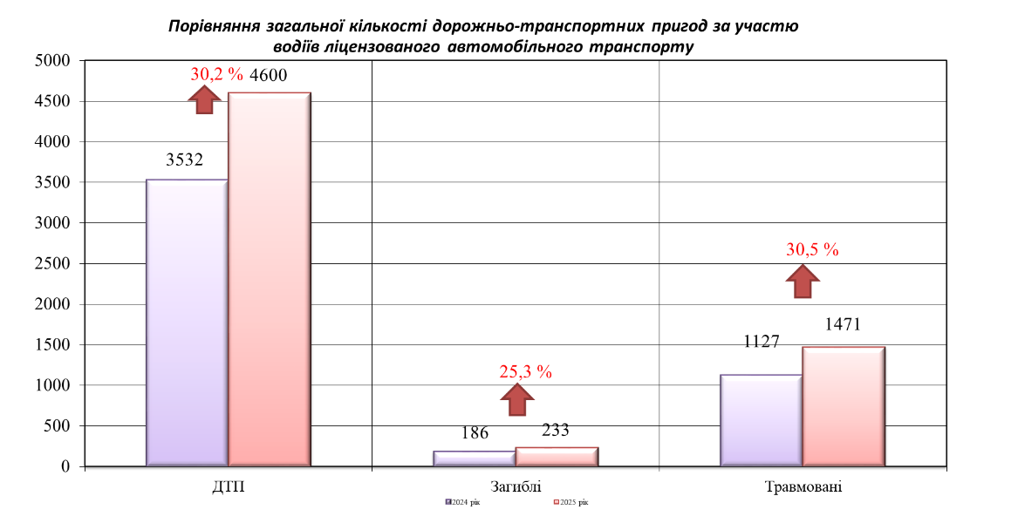
Рис. 1. Кількість дорожньо-транспортних пригод за участю водіїв ліцензованого автомобільного транспорту за 2025 рік у порівнянні з 2024 роком
Порівнюючи абсолютні показники аварійності на ліцензованому автомобільному транспорті, можна зробити висновок, що за 2025 рік кількість ДТП за участю транспортних засобів ліцензованих автомобільних автоперевізників збільшилась порівняно з відповідним періодом 2024 року на 30,2% (з 3532 до 4600). Спостерігається збільшення тяжкості наслідків від ДТП, кількість загиблих осіб за участю водіїв ліцензованого транспорту збільшилась на 25,3% (з 186 до 233). Так, з 233 осіб, які загинули в результаті настання ДТП, 94 особи загинули в результаті настання ДТП з вини водіїв ліцензованого транспорту. Кількість травмованих осіб за участю водіїв ліцензованого транспорту збільшилась на 30,5% (з 1127 до 1471).
Із зазначеної кількості ДТП з вини водіїв ліцензованого автомобільного транспорту за вказаний період сталось 2934 дорожньо-транспортні пригоди, в яких 94 особи загинули, а 842 особи отримали травми різного ступеня тяжкості.
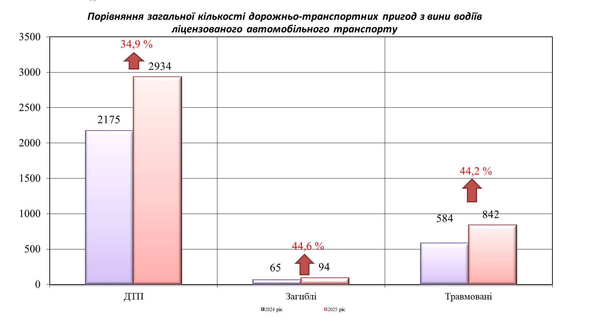
Рис. 2. Кількість дорожньо-транспортних пригод з вини водіїв автомобільного транспорту за 2025 рік у порівнянні з 2024 роком
За аналогічний період 2024 року на автодорогах України з вини водіїв ліцензованого автомобільного транспорту допущено 2175 дорожньо-транспортних пригод, в яких 65 осіб загинули та 584 особи отримали травми.
Таким чином, рівень аварійності з вини водіїв ліцензованого автомобільного транспорту збільшився на 34,9%, кількість загиблих у ДТП осіб збільшилась на 44,6%, кількість травмованих збільшилась на 44,2%.

Таблиця 1. Кількість ДТП, загиблих та травмованих у них осіб з вини водіїв автомобільного транспорту загального користування за 2025 рік, у порівнянні з відповідним періодом 2024 року

Назва показника  (класифікація та наслідки аварійних подій) | Кількісні значення показника (випадки, особи, питомі показники аварійності) |  | (+/-) % чи одиниць до показників минулого року
Назва показника  (класифікація та наслідки аварійних подій) | 2024 рік | 2025 рік | (+/-) % чи одиниць до показників минулого року
ДТП | 2175 | 2934 | 34,9%
у тому числі з вини водіїв автобусів | 925 | 897 | -3,0%
у тому числі з вини водіїв вантажних автомобілів під час перевезення небезпечних вантажів | 1228 | 1971 | 60,5%
у тому числі з вини водіїв легкових автомобілів (таксі) | 22 | 66 | 200,0%
Загинуло осіб | 65 | 94 | 44,6%
у тому числі з вини водіїв автобусів | 21 | 30 | 42,9%
у тому числі з вини водіїв вантажних автомобілів під час перевезення небезпечних вантажів | 42 | 54 | 28,6%
у тому числі з вини водіїв легкових автомобілів (таксі) | 2 | 10 | 400,0%
Травмовано осіб | 584 | 842 | 44,2%
у тому числі з вини водіїв автобусів | 414 | 603 | 45,7%
у тому числі з вини водіїв вантажних автомобілів під час перевезення небезпечних вантажів | 142 | 186 | 31,0%
у тому числі з вини водіїв легкових автомобілів (таксі) | 28 | 53 | 89,3%

З вини водіїв автобусів за 2025 рік сталось 897 дорожньо-транспортних пригод, в яких 30 осіб загинули та 603 особи отримали травми. За 2024 рік сталося 925 дорожньо-транспортних пригод, у яких 21 особа загинула та 414 осіб отримали травми.
З вини водіїв вантажних автомобілів за 2025 рік сталось 1971 дорожньо-транспортна пригода, в яких 54 особи загинули та 186 осіб отримали травми. За 2024 рік сталося 1228 дорожньо-транспортних пригод, в яких 42 особи загинули та 142 особи отримали травми.
З вини водіїв легкових автомобілів (таксі) за 2025 рік сталося 66 дорожньо-транспортних пригод, в яких 10 осіб загинули та 53 особи отримали травми. За 2024 рік сталось 22 дорожньо-транспортні пригоди, в яких 2 особи загинули та 28 осіб отримали травми.
Також за 2025 рік сталося 12 пожеж на автомобільному транспорті загального користування.
У 2025 році зафіксовано зростання кількості дорожньо-транспортних пригод за участю ліцензованого транспорту. Водночас зазначена динаміка частково зумовлена суттєвим підвищенням повноти обліку та достовірності статистичних даних. Завдяки посиленню міжвідомчої взаємодії з підрозділами Національної поліції, удосконаленню механізмів обміну інформацією та підвищенню ефективності державного контролю вдалося мінімізувати випадки, що раніше залишалися поза офіційною звітністю. Таким чином, зростання показників відображає не лише наявні виклики у сфері безпеки перевезень, але й принципове підвищення прозорості галузі та ефективності наглядових механізмів.
Усунення «сліпих зон» у системі обліку ДТП забезпечує формування об’єктивної картини стану безпеки перевезень, дозволяє оперативно виявляти ризики та впроваджувати цільові профілактичні заходи. Подальша цифровізація процесів і інтеграція інформаційних потоків спрямовані на створення єдиного контрольного середовища, у якому приховування інформації стає неможливим.
У зв’язку з цим перевізники зобов’язані неухильно дотримуватися вимог ліцензійних умов, норм транспортного законодавства та встановленого порядку інформування про дорожньо-транспортні пригоди. Несвоєчасне повідомлення або приховування фактів ДТП розцінюється як порушення законодавчих вимог і свідчить про неналежну організацію безпеки перевезень. Інформація про такі випадки надходить до органів державного контролю через міжвідомчі канали взаємодії незалежно від дій перевізника.
Аналіз зростання аварійності на автомобільному транспорті демонструє, що кількість ДТП за участю автобусів – майже на аналогічному рівні минулорічним показникам. Показники аварійності за участю вантажного автомобільного транспорту та показники аварійності за участю ліцензованих легкових автомобілів значно зросли.
Зазначене пов’язане з такими факторами:
1. Перерозподіл логістичних потоків через військові дії і, як наслідок, зменшення товарообігу морським, річковим, авіаційним транспортом та різке збільшення вантажообігу вантажним автомобільним транспортом, а також кількості цього транспорту.
2. Збільшення пасажиропотоку як в Україні, так і за її межами, а також перевезень ліцензованими легковими автомобілями, що мають 7 або 8 сидінь, крім сидіння водія.
3. Дефіцит кількості кваліфікованих водіїв.
4. Систематичні порушення автотранспортного законодавства автомобільними перевізниками та водіями транспортними засобами.

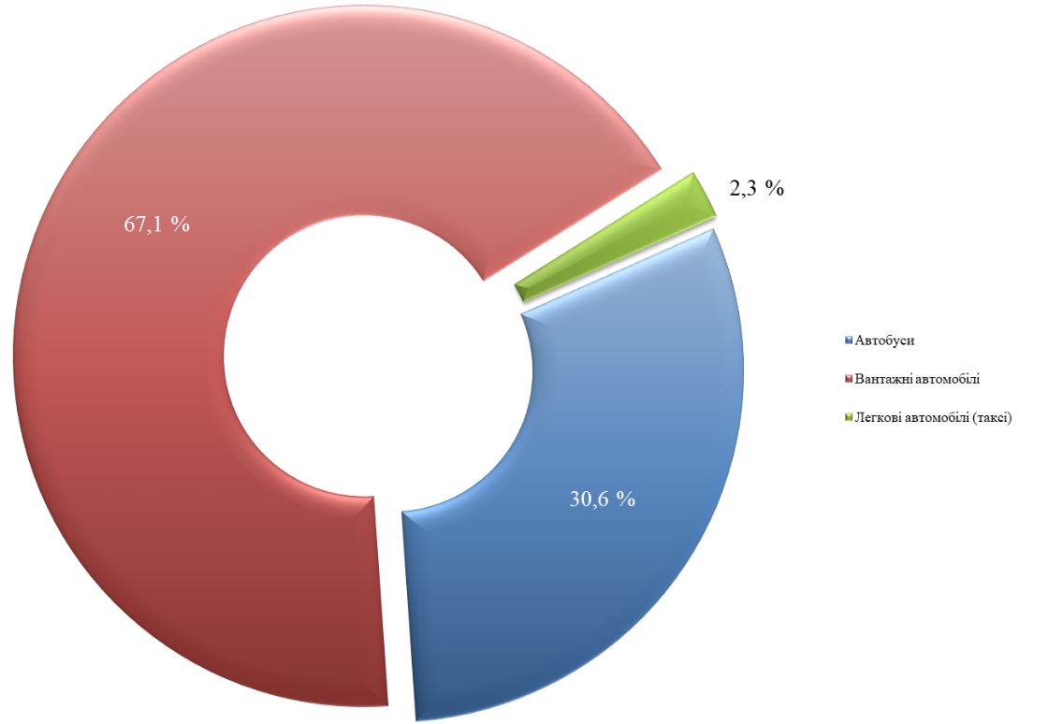

Рис. 3. Відсоткове співвідношення кількості дорожньо-транспортних пригод з вини водіїв автобусів/вантажних автомобілів/легкових автомобілів (таксі) за 2025 рік

За результатами проведеного аналізу встановлено, що 86,1% становлять ДТП без постраждалих осіб, при яких лише відбувається механічне пошкодження транспортних засобів;
у 13,5% ДТП загинуло від 1 до 3 осіб та/або від 1 до 10 осіб отримали травми;
у 0,4% ДТП загинуло від 4 до 5 осіб та/або від 11 до 15 осіб отримали травми.

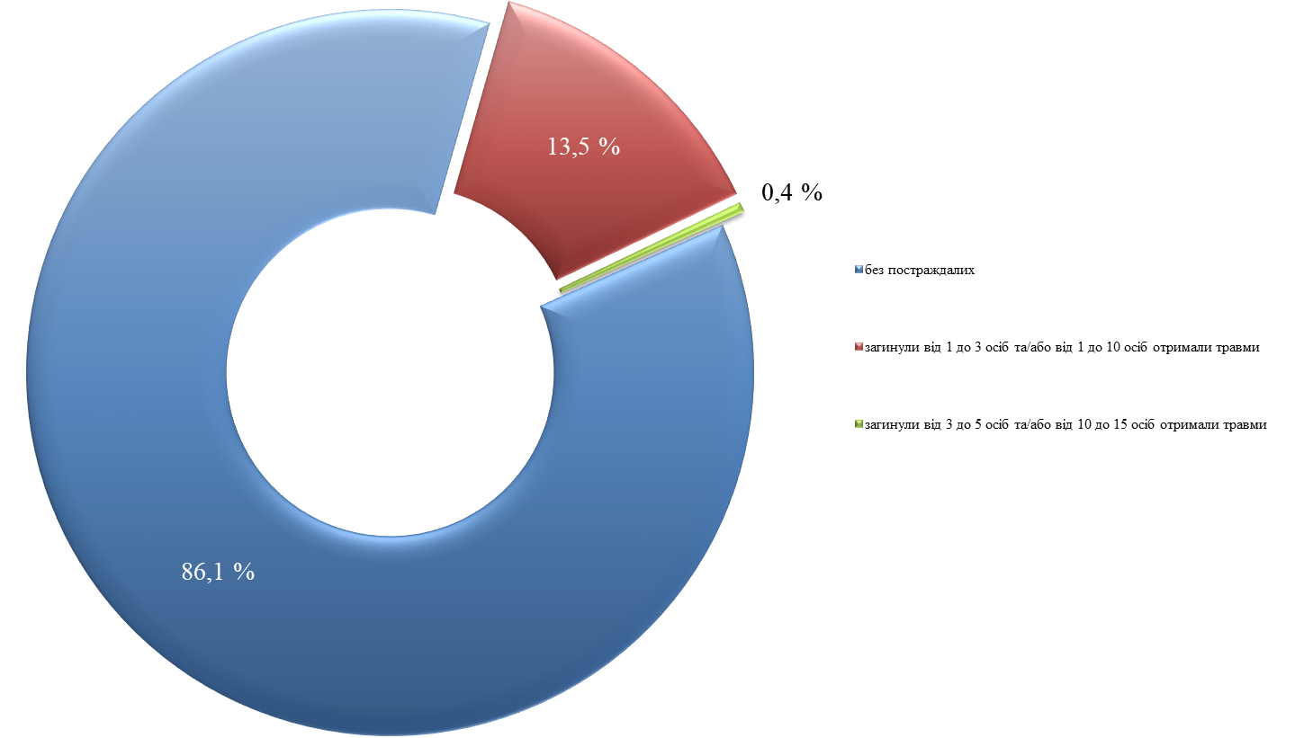

Рис. 4. Розподіл ДТП за 2025 рік за їх наслідками

Аналіз ДТП, які сталися на маршрутах руху автомобільного транспорту загального користування, свідчить, що більшість усіх ДТП сталася під час виконання перевезень пасажирів на міському маршруті, де зафіксовано 63,8% ДТП, які сталися з вини водіїв автомобільного транспорту;
21,1% ДТП сталися під час виконання перевезень пасажирів на внутрішньообласних маршрутах;
5,6% ДТП сталися під час виконання перевезень пасажирів на міжобласних маршрутах;
5,1% ДТП сталися під час виконання перевезень пасажирів на міжнародних маршрутах;
4,4% ДТП сталися під час виконання інших видів перевезень пасажирів (нерегулярні та спеціальні перевезення).
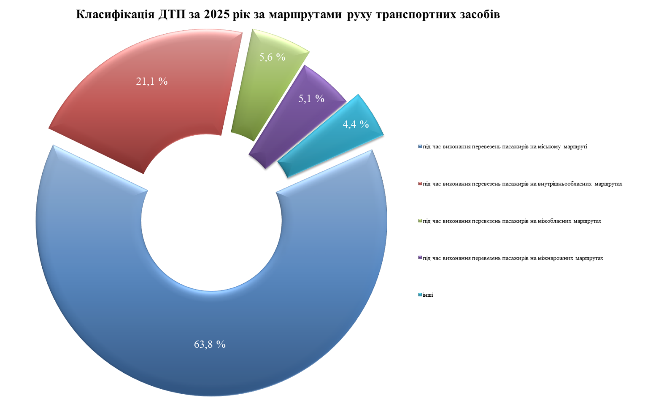
Рис. 5. Класифікація ДТП за 2025 рік за маршрутами руху транспортних засобів

Найбільша кількість ДТП сталася в денну пору доби, з 10 год 00 хв до 17 год 00 хв, саме в цей проміжок часу було зафіксовано 47,2% ДТП;
у вечірню пору доби з 17 год. 00 хв. до 22 год. 00 хв. сталося 26,5 % ДТП;
у ранкову пору доби з 05 год. 00 хв. до 10 год. 00 хв. сталося 18,5 % ДТП;
у нічний час з 22 год. 00 хв. вечора до 05 год. 00 хв. ранку зафіксовано 7,8 % випадків ДТП.

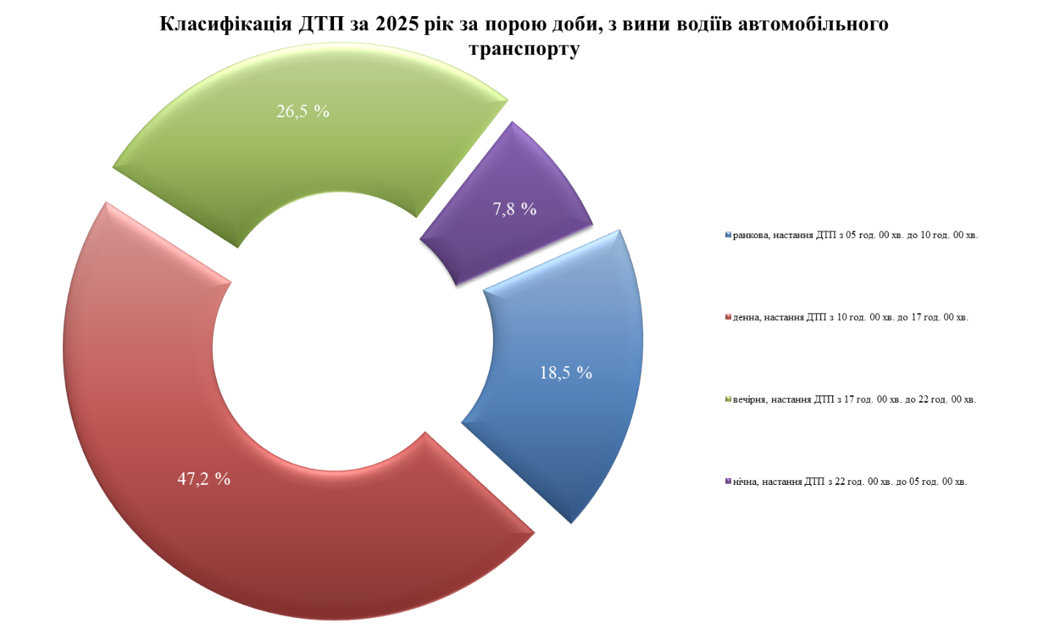
Рис. 6. Класифікація ДТП за 2025 рік за порою доби
Аналіз аварійності, проведений за видами загиблих учасників дорожнього руху з вини водіїв автомобільних перевізників, показав, що найбільшу кількість загиблих становлять пішоходи – 27 осіб, 15 осіб – водії вантажних автомобілів, 14 осіб – пасажири легкових автомобілів, 10 осіб – водії легкових автомобілів, 9 осіб – пасажири автобусів, 7 осіб – велосипедисти, 5 осіб – водії автобусів, 3 особи – водії мотоциклів, 3 особи – пасажири вантажного автомобіля, 1 особа – водій гужового транспорту.
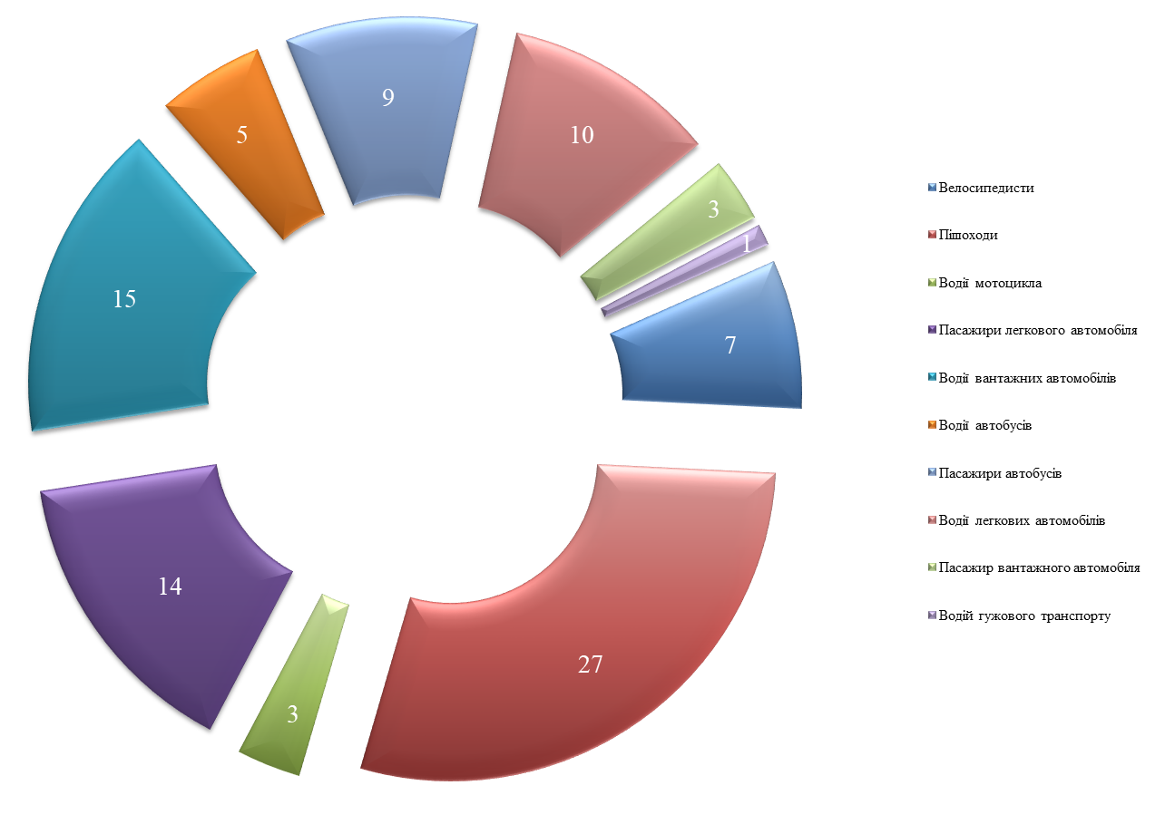
Рис. 7. Кількість загиблих учасників дорожнього руху за 2025 рік з вини водіїв автомобільного транспорту
Стан аварійності на міському електричному (трамвай, тролейбус) транспорті
Згідно зі статистичними даними протягом 2025 року за участю трамвайних вагонів і тролейбусів підприємств міського електричного транспорту сталося 602 ДТП, в яких 11 осіб загинули та 130 отримали травми.
За 2024 рік на цьому виді транспорту сталося 727 ДТП за участю трамвайних вагонів і тролейбусів підприємств міського електричного транспорту, в яких 10 осіб загинули та 185 осіб отримали травми.
Отже, порівнюючи абсолютні показники аварійності на міському електричному транспорті, видно, що за 2025 рік кількість ДТП за участю транспортних засобів підприємств міського електричного транспорту зменшилась на 17,2 % порівняно з відповідним періодом 2024 року, кількість загиблих осіб збільшилась на 10 %, а кількість травмованих осіб зменшилась на 29,7 %.
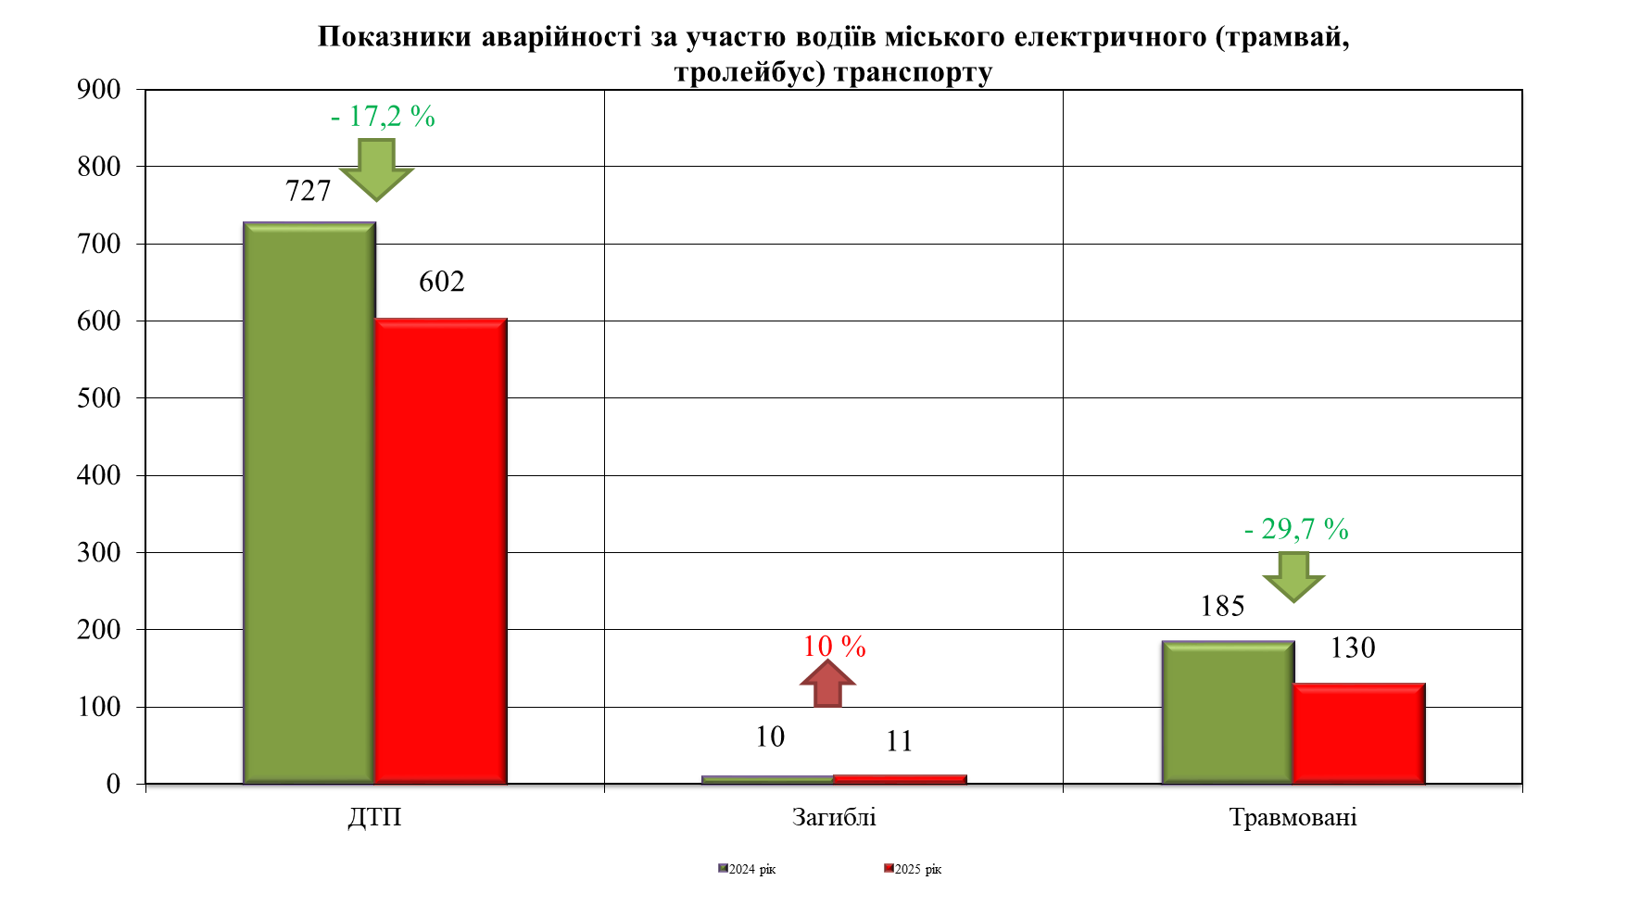
Рис. 8. Кількість дорожньо-транспортних пригод за участю водіїв міського електричного (трамвай, тролейбус) транспорту за 2025 рік, в порівнянні з відповідним періодом 2024 року
При цьому за 2025 рік з вини водіїв рухомого складу міського електричного транспорту сталося 221 ДТП, в яких 2 особи загинули та 41 особа отримала травми, тоді як за 2024 рік з вини таких водіїв сталося 297 ДТП, в яких 2 особи загинули та 98 осіб отримали травми.

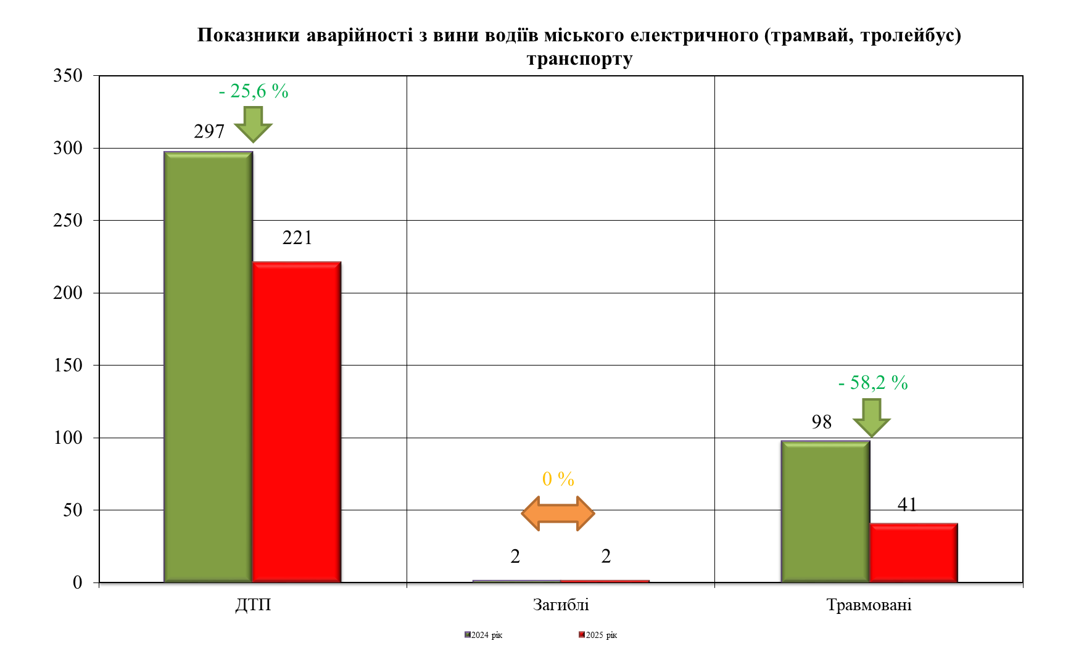
Рис. 9. Кількість дорожньо-транспортних пригод з вини водіїв міського електричного (трамвай, тролейбус) транспорту за 2025 рік, в порівнянні з аналогічним періодом 2024 року

Отже, порівнюючи ці показники аварійності, можна сказати, що протягом 2025 року з вини водіїв рухомого складу міського електричного транспорту кількість ДТП зменшилась на 25,6 %, кількість загиблих осіб в результаті цих ДТП залишилась на одному рівні, а саме 2 особи, та кількість травмованих осіб зменшилась на 58,2 %.

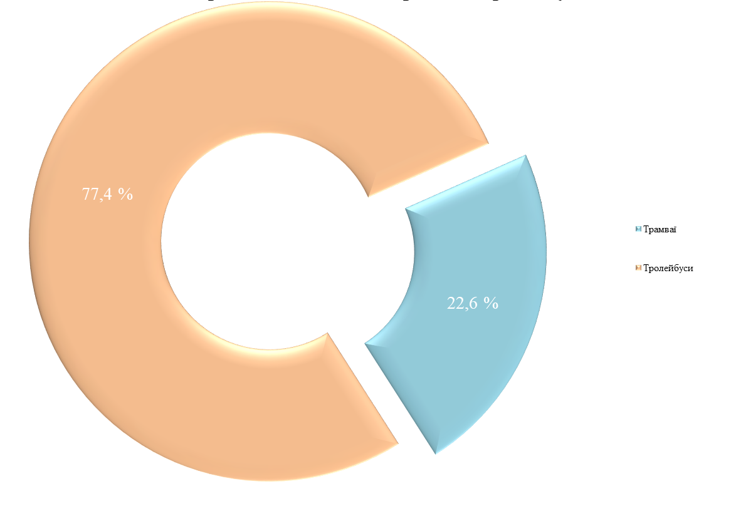

Рис. 10. Відсоткове співвідношення кількості дорожньо-транспортних пригод з вини водіїв трамваїв/тролейбусів за 2025 рік

Якщо розподілити всі транспортні засоби міського електричного транспорту за видами, то з вини водіїв тролейбусів за 2025 рік допущено 171 ДТП, що на 21,9 % менше від кількості ДТП, допущених водіями тролейбусів за 2024 рік.

У цих ДТП кількість загиблих залишилася на одному рівні, а саме 2 особи, та отримали травми 28 осіб проти 77 осіб, що на 63,6 % менше ніж у відповідному періоді 2024 року.

При цьому з вини водіїв трамвайних вагонів за 2025 рік допущено 50 ДТП, що на 35,9 % менше від кількості ДТП, допущених водіями трамвайних вагонів у відповідному періоді 2024 року. У цих ДТП жодної особи не загинуло та отримало травми 13 осіб проти 21 травмованих, що на 38,1 % менше ніж у відповідному періоді 2024 року.
Також за 2025 рік на рухомому складі міського електричного транспорту сталися 2 пожежі.

Таблиця 2. Кількість ДТП, загиблих та травмованих у них осіб з вини водіїв рухомого складу міського електричного транспорту за 2025 рік, в порівнянні з відповідним періодом 2024 року

Назва показника  (класифікація та наслідки аварійних подій) | Кількісні значення показника (випадки, особи, питомі показники аварійності) |  | (+/-) % чи одиниць до показників минулого року
Назва показника  (класифікація та наслідки аварійних подій) | 2024 рік | 2025 рік | (+/-) % чи одиниць до показників минулого року
ДТП | 297 | 221 | -25,6%
у тому числі з вини водіїв тролейбусів | 219 | 171 | -21,9%
у тому числі з вини водіїв трамвайних вагонів | 78 | 50 | -35,9%
Загинуло осіб | 2 | 2 | 0%
у тому числі з вини водіїв тролейбусів | 2 | 2 | 0%
у тому числі з вини водіїв трамвайних вагонів | 0 | 0 | 0%
Травмовано осіб | 98 | 41 | -58,2%
у тому числі з вини водіїв тролейбусів | 77 | 28 | -63,6%
у тому числі з вини водіїв трамвайних вагонів | 21 | 13 | -38,1%

Найбільша кількість ДТП сталася в денну пору доби, з 10 год. 00 хв. до 17 год. 00 хв., саме в цей проміжок часу було зафіксовано 52 % ДТП;
у вечірню пору доби з 17 год. 00 хв. до 22 год. 00 хв. сталося 26,2 % ДТП;
у ранкову пору доби з 05 год. 00 хв. до 10 год. 00 хв. сталося 19,5 % ДТП;
у нічну пору доби з 22 год. 00 хв. до 05 год. 00 хв сталося 2,3 % ДТП.

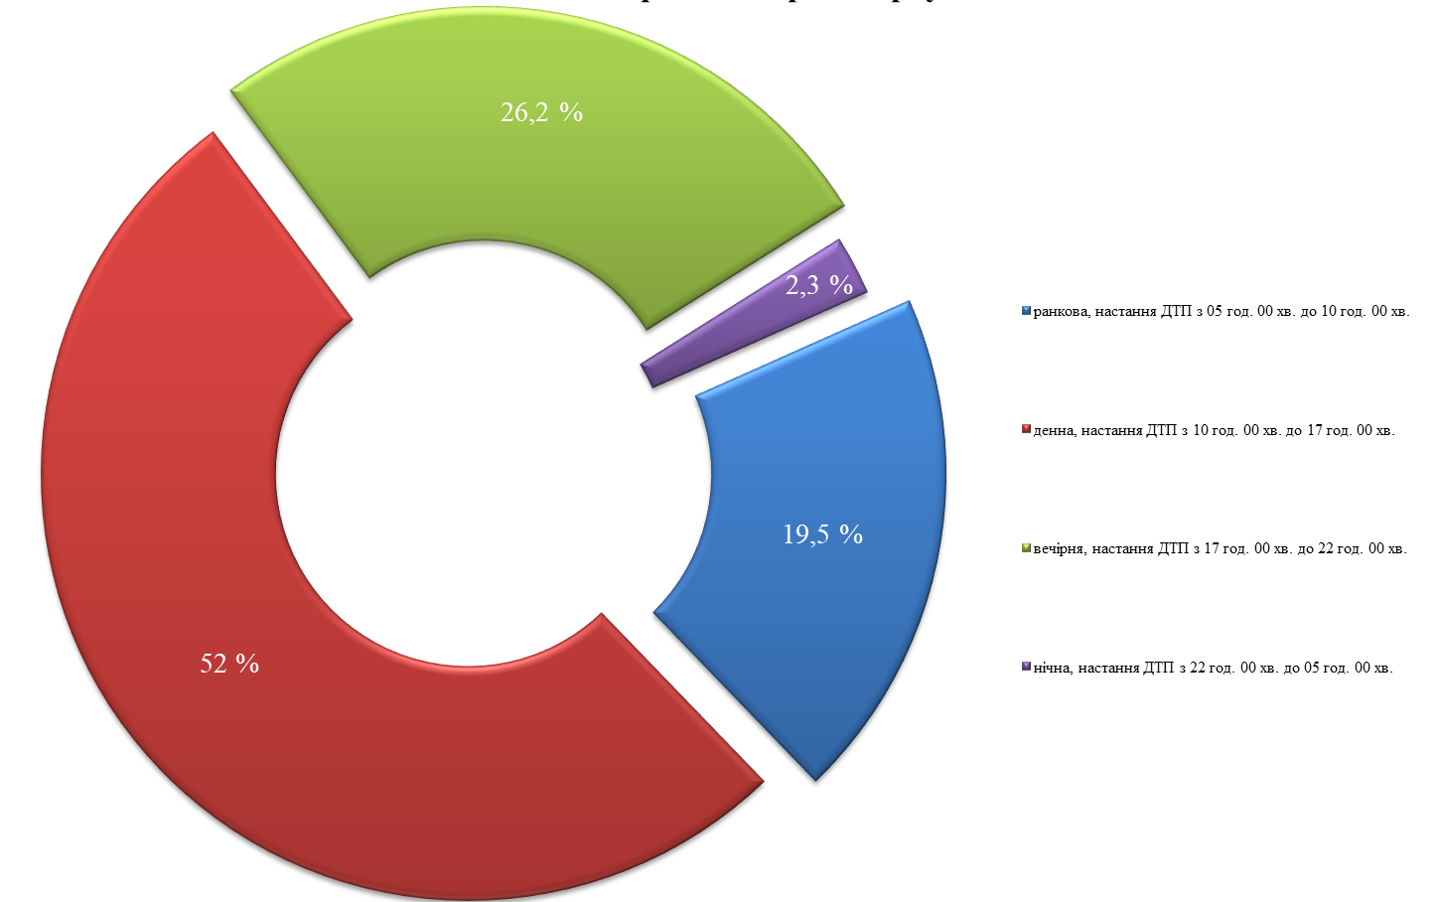

Рис. 11. Класифікація ДТП за 2025 року за порою доби

За результатами проведеного аналізу було встановлено, що 85,1 % становлять ДТП без постраждалих осіб, при яких лише відбувається механічне пошкодження транспортних засобів;
в 14,9 % ДТП загинуло від 1 до 3 осіб та/або від 1 до 10 осіб отримали травми.
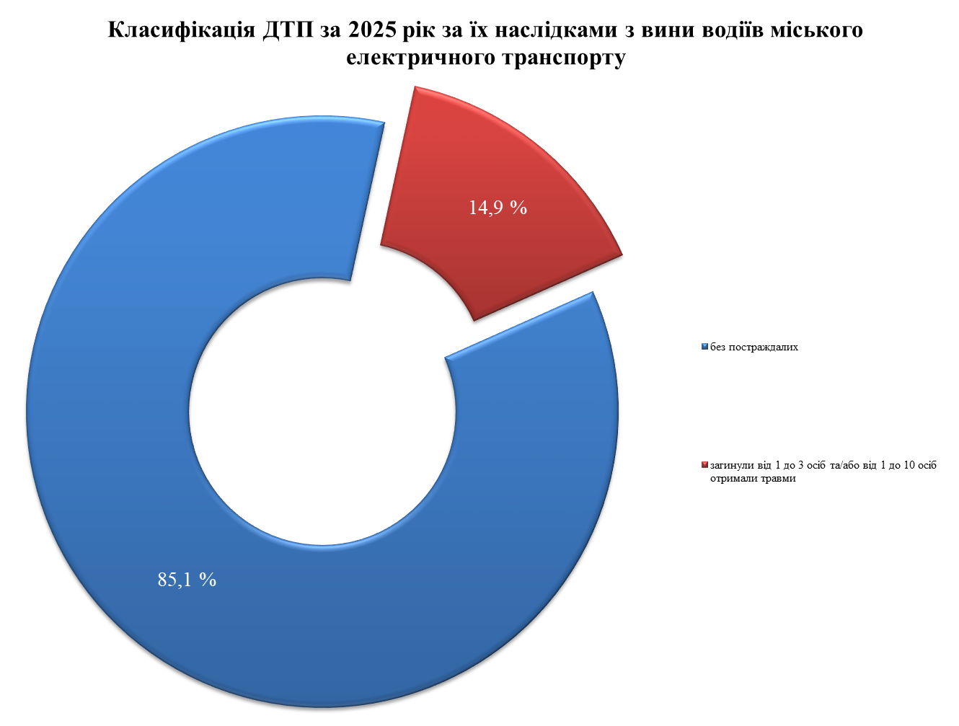

Рис. 12. Розподіл ДТП за 2025 рік за їх наслідками

Стан аварійності на залізничному транспорті
За інформацією, яка надходила до Укртрансбезпеки, упродовж 2025 року на залізничному транспорті України сталося 622 транспортні події, у яких 154 особи загинули та 119 осіб отримали травми.
Порівняно з аналогічним періодом 2024 року на залізничному транспорті України сталося 589 транспортних подій, у яких 187 осіб загинули та 117 осіб отримали травми.

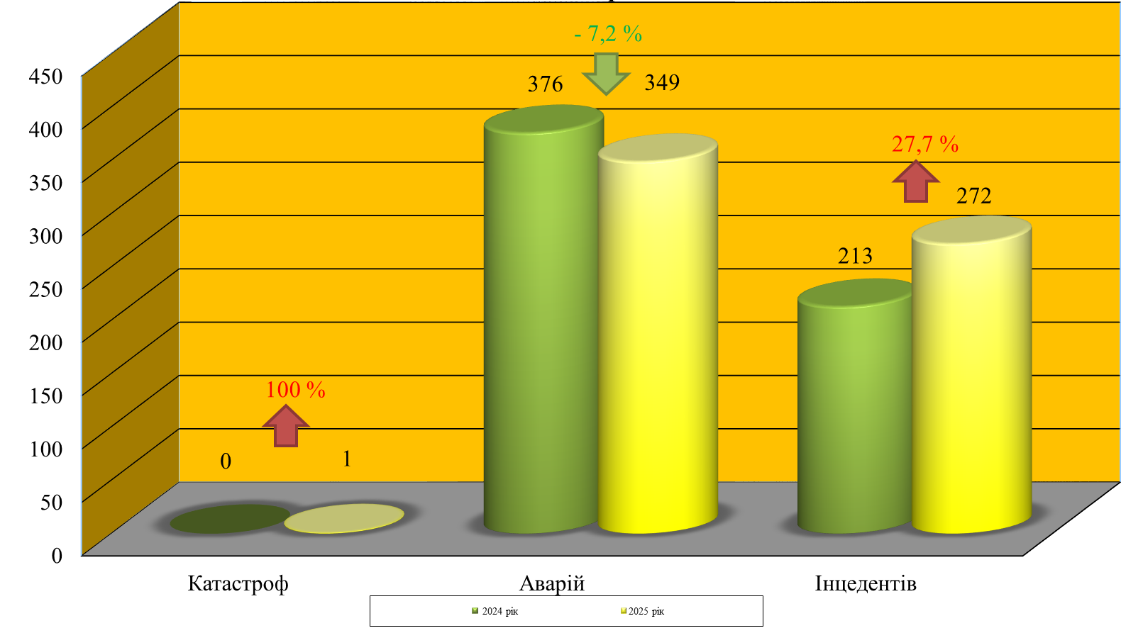
Рис. 13. Кількість транспортних подій на залізничному транспорті за 2025 рік, у порівнянні з 2024 роком

Таблиця 3. Стан аварійності на залізничному транспорті України за 2025 рік у порівнянні з відповідним періодом 2024 року.

Назва показника  (класифікація транспортних подій) | Кількість транспортних подій |  |  | Загинуло осіб |  |  | Травмовано осіб
Назва показника  (класифікація транспортних подій) | 2024 | 2025 | % | 2024 | 2025 | % | 2024 | 2025 | %
Катастрофи | 0 | 1 | 100 | 0 | 1 | 100 | 0 | 0 | 0
Аварії | 376 | 349 | -7,2 | 187 | 153 | -18,2 | 117 | 119 | 1,7
Аварії з особами, завдані рухомим складом залізничного транспорту, що переміщався | 304 | 271 | -10,9 | 187 | 153 | -18,2 | 117 | 119 | 1,7
Зіткнення, сходження з рейок рухомого складу залізничного транспорту | 72 | 78 | 8,3 | 0 | 0 | 0 | 0 | 0 | 0
Інциденти | 213 | 272 | 27,7 | 0 | 0 | 0 | 0 | 0 | 0
Всього | 589 | 622 | 5,6 | 187 | 154 | -17,6 | 117 | 119 | 1,7

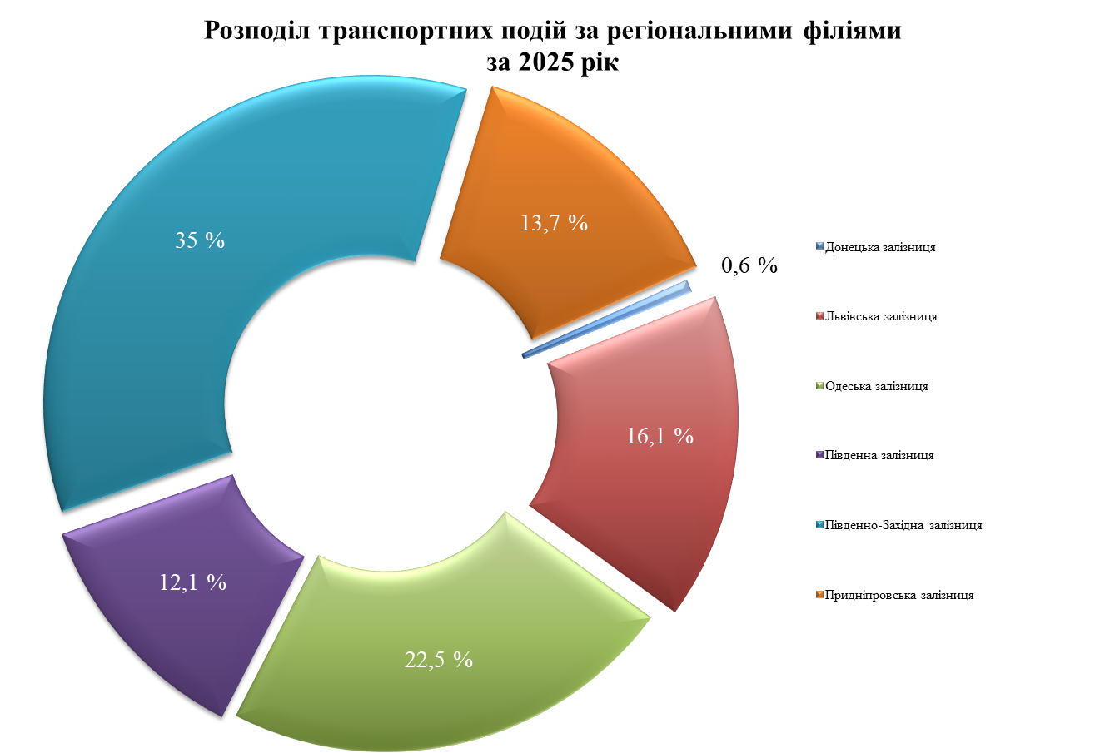
Рис. 14. Розподіл транспортних подій за регіональними філіями за 2025 рік

Дорожньо-транспортні пригоди на залізничних переїздах
Протягом 2025 року на залізничних переїздах Укрзалізниці сталося 59 дорожньо-транспортних пригод, в яких 9 осіб загинули та 22 особи отримали травми.
За аналогічний період 2024 року на залізничних переїздах Укрзалізниці сталася 49 дорожньо-транспортних пригод, в яких 8 осіб загинули та 19 осіб отримали травми.

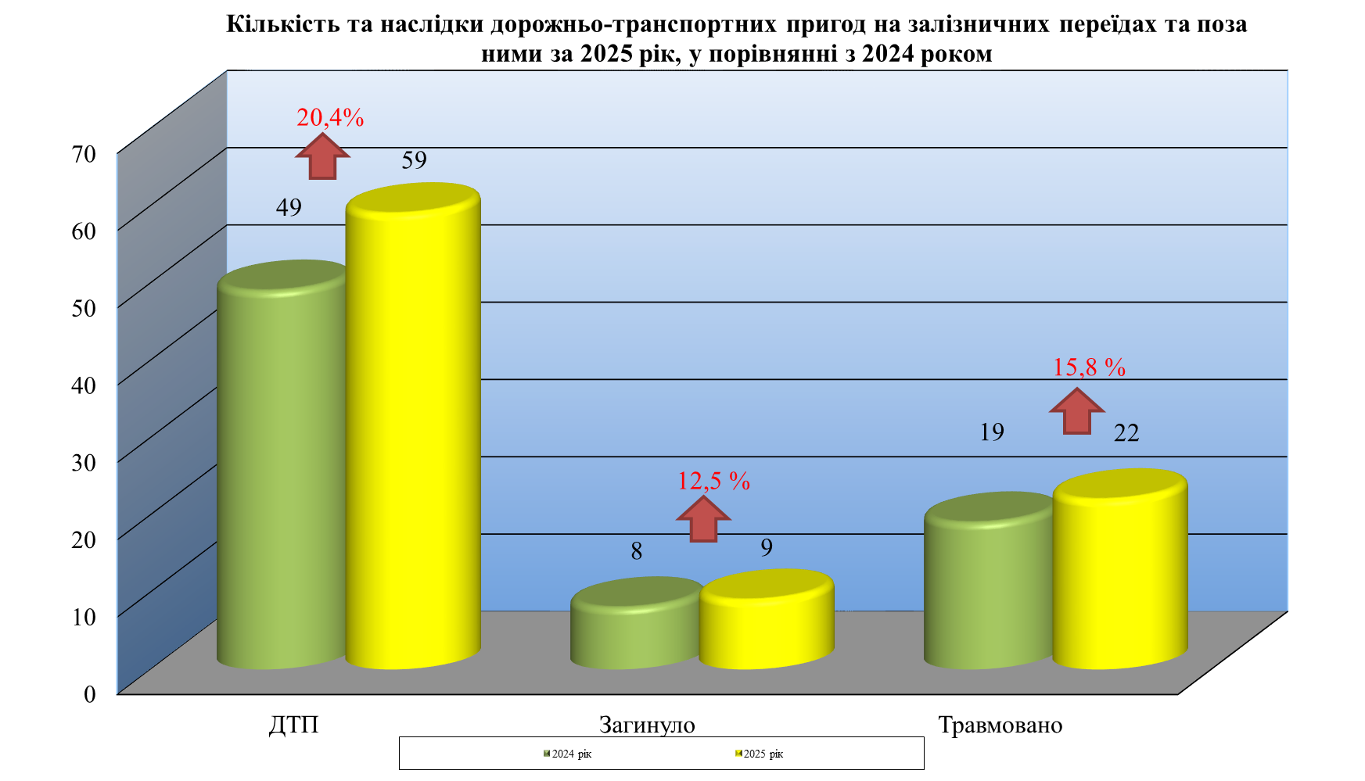
Рис. 15. Кількість та наслідки дорожньо-транспортних пригод на залізничних переїдах та поза ними за 2025 рік, у порівнянні з аналогічним періодом 2024 року.

Порівняно з 2024 роком кількість ДТП збільшилась на 20,4 %, кількість загиблих збільшилась на 12,5 %, а також збільшилась кількість травмованих на 15,8 %.

Технічні розслідування катастроф, аварій та подій на автомобільному, міському електричному та залізничному транспорті
Відповідно до Порядку технічного розслідування дорожньо-транспортних пригод, катастроф, аварій на автомобільному та міському електричному (трамвай, тролейбус) транспорті, затвердженого наказом Міністерства інфраструктури України 23 червня 2015 року № 231, зареєстрованим в Міністерстві юстиції України 09 липня 2015 року за № 818/27263, у період з 01 січня по 31 грудня 2025 року апаратом Укртрансбезпеки забезпечено проведення 6 технічних розслідувань дорожньо-транспортних пригод державного рівня з тяжкими наслідками на автомобільному та міському електричному (трамвай, тролейбус) транспорті та організовано проведення територіальними органами Укртрансбезпеки 868 технічних розслідувань дорожньо-транспортних пригод регіонального та місцевого рівня на автомобільному та міському електричному транспорті.
Проведений аналіз технічних розслідувань на автомобільному та міському електричному (трамвай, тролейбус) транспорті показав, що основними причинами настання цих дорожньо-транспортних пригод є порушення Правил дорожнього руху, затверджених постановою Кабінету Міністрів України від 10 жовтня 2001 року № 1306 (далі – Правила дорожнього руху), а саме: порушення правил маневрування, недотримання водіями дистанції та інтервалу, порушення правил проїзду перехресть, перевищення швидкості руху, виїзд на смугу зустрічного руху, порушення вимог Правил дорожнього руху пішоходами та велосипедистами.
Крім того, супутніми причинами, що призвели до ДТП, є недотримання автотранспортного законодавства автомобільними перевізниками та водіями транспортних засобів, а саме:
- недотримання водіями режиму праці та відпочинку – 473 випадки;
- використання для перевезення пасажирів транспортних засобів переобладнаних з вантажних транспортних засобів –10 випадків;
- відсутність необхідного рівня кваліфікації персоналу та забезпечення його підготовки, перепідготовки та підвищення кваліфікації, водіїв транспортних засобів – 348 випадків;
- відсутність проведення автомобільними перевізниками стажувань та інструктажів з безпеки руху для водіїв – 367 випадків;
- відсутність проведення своєчасного та належного виконання регламентних робіт з технічного обслуговування та ремонту транспортних засобів – 357 випадків;
- невідповідність матеріально-технічної бази зазначеним вимогам або її відсутність – 262 випадки;
- неналежний контроль технічного та санітарного стану транспортних засобів – 248 випадків;
- неналежна організація та контроль за своєчасним проходженням водіями медичного огляду – 278 випадків;
- відсутність організації проходження періодичного навчання водіїв методів надання першої домедичної допомоги потерпілим внаслідок дорожньо-транспортних пригод – 287 випадків;
- відсутність дотримання законодавства в частині обов’язкового особистого страхування від нещасних випадків на транспорті – 219 випадків.

Також відповідно до Порядку технічного розслідування катастроф, аварій, дорожньо-транспортних пригод, подій на залізничному транспорті, затвердженого наказом Міністерства інфраструктури України 21 вересня 2018 року № 433, зареєстрованим в Міністерстві юстиції України 22 жовтня 2018 року за № 1185/32637 (далі – Порядок), у 2025 році організовано проведення 3 технічні розслідування, пов'язані зі сходженням з рейок рухомого складу та випадком катастрофи (аварії із серйозними наслідками) – пожежі, що виникла в пасажирському вагоні. За результатами встановлено:
- порушення технології утримання і ремонту рухомого складу та елементів інфраструктури залізничного транспорту;
- низькій рівень забезпечення запасними частинами та проведення заміни обладнання, що вичерпало свій ресурс експлуатації;
- неукомплектованість штату працівників, зокрема АТ «Укрзалізниця»;
- низький рівень контролю за виконанням працівниками посадових обов'язків;
- зношеність та вичерпний строк експлуатації рухомого складу та інфраструктури;
- порушення інструкції з виконання маневрової та поїзної роботи локомотивними бригадами.

Профілактичні заходи на пасажирському та вантажному автомобільному транспорті у 2025 році

Протягом 2025 року Укртрансбезпекою проведено комплекс профілактичних заходів на пасажирському автомобільному транспорті «Перевізник – літо 2025» у два етапи: з 10 по 18 липня 2025 року включно – підготовчий етап, з 21 липня по 10 серпня 2025 року включно – практичний етап.
Під час проведення практичного етапу зазначених заходів відділами державного нагляду (контролю) Укртрансбезпеки силами спільних мобільних груп у тих місцях і регіонах, де були скоєні дорожньо-транспортні пригоди та зафіксована найбільша кількість порушень вимог законодавства про автомобільний транспорт з боку автомобільних перевізників, перевірено 3303 транспортні засоби, які здійснюють пасажирські перевезення, виявлено 1245 порушень автотранспортного законодавства автомобільними перевізниками-резидентами та складено 886 актів проведення перевірки додержання вимог законодавства про автомобільний транспорт під час здійснення перевезень пасажирів автомобільним транспортом.
Також виявлено 27 порушень автотранспортного законодавства автомобільними перевізниками-нерезидентами та складено 24 акти проведення перевірки додержання вимог законодавства про автомобільний транспорт під час здійснення перевезень пасажирів автомобільним транспортом.
Крім того, складено 48 протоколів за порушення автомобільними перевізниками вимог Кодексу України про адміністративні правопорушення.
Основними порушеннями автотранспортного законодавства при здійсненні пасажирських перевезень є:
- перевезення пасажирів за відсутності на момент проведення перевірки документів, визначених ст. 39 Закону України «Про автомобільний транспорт» – 572 порушення;
- порушення режимів праці та відпочинку водіями транспортних засобів – 299 порушень;
- виконання резидентами та/або нерезидентами України міжнародних перевезень пасажирів без документів, визначених статтею 53 Закону України «Про автомобільний транспорт», – 104 порушення;
- перевезення пасажирів на маршруті протяжністю понад 500 кілометрів одним водієм – 68 порушень;
- управління транспортними засобами при здійсненні міжнародних автомобільних перевезень без контрольних пристроїв (тахографів) реєстрації режимів праці чи відпочинку водіїв транспортних засобів чи вимкненими такими контрольними пристроями (тахографами) або без щоденних реєстраційних листків режимів праці та відпочинку – 64 порушення.
Загальна кількість виявлених відділами державного нагляду (контролю) Укртрансбезпеки порушень автотранспортного законодавства при здійсненні пасажирських перевезень – 1272.
Також протягом 2025 року Укртрансбезпекою проведено комплекс профілактичних заходів на пасажирському та вантажному автомобільному транспорті «Перевізник – зима 2025» в два етапи: з 01 по 07 грудня 2025 року включно – підготовчий етап, з 08 по 26 грудня 2025 року включно – практичний етап.
Під час проведення практичного етапу зазначених заходів відділами державного нагляду (контролю) Укртрансбезпеки силами спільних мобільних груп у тих місцях і регіонах, де були скоєні дорожньо-транспортні пригоди та зафіксована найбільша кількість порушень вимог законодавства про автомобільний транспорт з боку автомобільних перевізників, перевірено: 1702 транспортні засоби, які здійснюють пасажирські перевезення, виявлено 534 порушення автотранспортного законодавства автомобільними перевізниками-резидентами та складено 472 акти проведення перевірки додержання вимог законодавства про автомобільний транспорт під час здійснення перевезень пасажирів автомобільним транспортом. Також виявлено 7 порушень автотранспортного законодавства автомобільними перевізниками-нерезидентами та складено 6 актів проведення перевірки додержання вимог законодавства про автомобільний транспорт під час здійснення перевезень пасажирів автомобільним транспортом. Крім того, складено 22 протоколи за порушення автомобільними перевізниками вимог Кодексу України про адміністративні правопорушення.
Основними порушеннями автотранспортного законодавства при здійсненні пасажирських перевезень є:
- перевезення пасажирів за відсутності на момент проведення перевірки документів, визначених ст. 39 Закону України «Про автомобільний транспорт» – 212 порушень;
- порушення режимів праці та відпочинку водіями транспортних засобів – 134 порушення;
- перевезення пасажирів на маршруті протяжністю понад 500 кілометрів одним водієм – 39 порушень;
- виконання резидентами та/або нерезидентами України міжнародних перевезень пасажирів без документів, визначених статтею 53 Закону України «Про автомобільний транспорт», – 31 порушення.
10716 транспортних засоби, які здійснюють вантажні перевезення, виявлено 4523 порушення автотранспортного законодавства автомобільними перевізниками резидентами та складено 1880 актів проведення перевірки додержання вимог законодавства про автомобільний транспорт під час здійснення перевезень вантажів автомобільним транспортом. Також виявлено 52 порушення автотранспортного законодавства автомобільними перевізниками-нерезидентами та складено 22 акти проведення перевірки додержання вимог законодавства про автомобільний транспорт під час здійснення перевезень вантажів автомобільним транспортом. Крім того, складено 16 протоколів за порушення автомобільними перевізниками вимог Кодексу України про адміністративні правопорушення.

Основними порушеннями автотранспортного законодавства при здійсненні вантажних перевезень є:
- порушення режимів праці та відпочинку водіями транспортних засобів, визначених абз. 8 ст. 60 Закону України «Про автомобільний транспорт» – 3172 порушення;
- перевезення вантажів за відсутності на момент проведення перевірки документів, визначених статтею 48, відповідно до абз. 3 ст. 60 Закону України «Про автомобільний транспорт» – 1139 порушень;
- виконання резидентами та/або нерезидентами України міжнародних перевезень вантажів без документів, визначених статтею 53, відповідно до абз. 6 ст. 60 Закону України «Про автомобільний транспорт» – 93 порушення;
- перевищення норм ГВК понад 30% відповідно до абз. 17 ст. 60 Закону України «Про автомобільний транспорт» – 36 порушень.
Загальна кількість виявлених відділами державного нагляду (контролю) Укртрансбезпеки порушень автотранспортного законодавства при здійсненні пасажирських перевезень – 541, вантажних перевезень – 4575.

Для попередження аварійності Управлінням? організовано роботу територіальних органів Укртрансбезпеки спільно з територіальними підрозділами Міністерство внутрішніх справ України, Національної поліції України, обласних, районних, міських державних адміністрацій, громадськими організаціями, страховими компаніями, представниками медіа з проведення комплексів профілактичних заходів «Автобус – 2026», «Тиждень безпеки дорожнього руху», «Перевізник-зима» тощо. Також організовано реалізацію заходів, передбачених результатами технічних розслідувань обставин і подій настання дорожньо-транспортних пригод, аварій і подій, позапланових заходів, позбавлення дозвільних документів, цифровізацію процесів, покращення співпраці з поліцією тощо.

Нормативно-правове забезпечення

У 2025 році Юридичний департамент здійснював нормативну діяльність відповідно до Орієнтовного плану розроблення Державною службою України з безпеки на транспорті проєктів нормативно-правових актів на 2025 рік, затвердженого наказом Укртрансбезпеки від 12 грудня 2024 року № 1191 (далі - Орієнтований план), яким було заплановано розробити 19 проєктів нормативно правових актів.

Разом з тим у 2025 році Укртрансбезпекою розроблено 27 проєктів НПА, у тому числі регуляторного характеру, які були подані на розгляд та погодження до Міністерства розвитку громад та територій України.
Таке збільшення кількості розроблених НПА обумовлено потребою в приведенні законодавства у сфері безпеки на наземному транспорті у відповідність вимогам європейського законодавства.

Станом на 31 грудня 2025 року 8 НПА прийнято, інші перебувають на різних стадіях погодження/опрацювання із заінтересованими органами. У 2025 році Юридичним департаментом розроблено та взято участь у розробленні таких проєктів НПА:
- проєкту Закону України «Про внесення змін до Бюджетного кодексу України»;
- проєкту Закону України «Про внесення зміни до статті 1 Закону України «Про автомобільний транспорт» щодо вдосконалення регулювання ринку послуг з перевезення пасажирів і вантажів автомобільним транспортом»;
- проєкту постанови Кабінету Міністрів України «Про внесення змін до Ліцензійних умов провадження господарської діяльностіз перевезення пасажирів, небезпечних вантажів та небезпечних відходів залізничним транспортом»;
- проєкту постанови Кабінету Міністрів України «Деякі питання ліцензування господарської діяльності з перевезення пасажирів, небезпечних вантажів та небезпечних відходів автомобільним транспортом, міжнародних перевезень пасажирів та вантажів автомобільним транспортом»;
- проєкту постанови Кабінету Міністрів України «Про внесення до деяких актів Кабінету Міністрів України змін, спрямованих на виконання Угоди про асоціацію між Україною, з однієї сторони, та Європейським Союзом, Європейським співтовариством з атомної енергії і їхніми державами – членами, з іншої сторони, в частині врегулювання вимог до провадження господарської діяльності з перевезення пасажирів та (або) вантажів автомобільним транспортом, що підлягає ліцензуванню»;
- проєкту постанови Кабінету Міністрів України «Про визнання такою, що втратила чинність, постанови Кабінету Міністрів України від 03 червня 2020 р. № 473»;
- проєкту постанови Кабінету Міністрів України «Про внесення змін до постанови Кабінету Міністрів України від 09 червня 2011 року № 929»;
- проєкту постанови Кабінету Міністрів України «Про затвердження Положення про Комісію з питань припинення доступу ліцензіатів до Єдиного комплексу інформаційних систем України»;
- проєкту постанови Кабінету Міністрів України «Про внесення змін до Положення про Державну службу України з безпеки на транспорті»;
- проєкту постанови Кабінету Міністрів України «Про внесення змін в додаток до постанови Кабінету Міністрів України від 16 лютого 2011 р. №106»;
- проєкту постанови Кабінету Міністрів України «Про затвердження Положення про Єдиний комплекс інформаційних систем у сфері безпеки на наземному транспорті та внесення змін до деяких постанов Кабінету Міністрів України»;
- проєкту постанови Кабінету Міністрів України «Про внесення змін до Порядку фіксації адміністративних правопорушень у сфері безпеки на автомобільному транспорті в автоматичному режимі»;
-3? проєкту постанови Кабінету Міністрів України «Деякі питання реєстрації трамваїв (трамвайних вагонів) і тролейбусів, їх обліку та правил проведення державного технічного огляду об'єктів міського електричного транспорту»;
- проєкту розпорядження Кабінету Міністрів України «Про внесення зміни до пункту 1 розпорядження Кабінету Міністрів України від 22 жовтня 2014 р. № 1033»;
- проєкту розпорядження Кабінету Міністрів України «Про реорганізацію територіальних органів Державної служби з безпеки на транспорті»;
- проєкту наказу Міністерства розвитку громад та територій України «Про затвердження уніфікованої форм акта, що складаються за результатами проведення планових (позапланових) заходів державного нагляду (контролю) щодо додержання суб’єктом господарювання вимог законодавства у сфері міського електричного транспорту (трамвай, тролейбус)»;
- проєкту наказу Міністерства розвитку громад та територій України «Про затвердження уніфікованої форми акта, складеного за результатами проведення планового (позапланового) заходу державного нагляду (контролю) щодо додержання суб’єктом господарювання вимог законодавства, норм і стандартів у сфері залізничного транспорту, та інших форм розпорядчих документів»;
- проєкту наказу Міністерства розвитку громад та територій України «Про затвердження Змін до уніфікованої форми акта, що складається за результатами проведення планового (позапланового) заходу державного нагляду (контролю) за додержанням ліцензіатом вимог законодавства у сфері провадження господарської діяльності з перевезення пасажирів, небезпечних вантажів та небезпечних відходів автомобільним транспортом, міжнародних перевезень пасажирів та вантажів автомобільним транспортом»;
- проєкту наказу Міністерства розвитку громад та територій України «Про затвердження Змін до уніфікованої форми акта, що складається за результатами проведення планового (позапланового) заходу державного нагляду (контролю) щодо дотримання суб’єктом господарювання вимог законодавства, норм у сфері автомобільного транспорту та форми припису щодо усунення порушень, виявлених під час проведення планового (позапланового) заходу державного нагляду (контролю) щодо дотримання суб’єктом господарювання вимог законодавства, норм у сфері автомобільного транспорту»;
- проєкту наказу Міністерства розвитку громад та територій України «Про затвердження Змін до деяких нормативно-правових актів Міністерства транспорту та зв’язку України»;
- проєкту наказу Міністерства розвитку громад та територій України «Про внесення змін до Порядку оформлення і видачі дозволів на поїздку по територіях 4 іноземних держав при виконанні перевезень пасажирів і вантажів автомобільним транспортом у міжнародному сполученні, їх обміну та обліку»;
- проєкту наказу Міністерства розвитку громад та територій України «Про внесення змін до Порядку формування, затвердження та ведення реєстру міжнародних, міжміських та приміських автобусних маршрутів загального користування, затвердженого наказом Міністерства інфраструктури України 20.05.2013 № 305»;
- проєкту наказу Міністерства розвитку громад та територій України «Про внесення змін до наказу Міністерства транспорту та зв’язку України від 07 травня 2010 року № 279 «Про затвердження форми дозволу на перевезення пасажирів на міжобласних маршрутах загального користування, порядку його видачі та анулювання»;
- проєкту наказу Міністерства розвитку громад та територій України та Міністерства внутрішніх справ України «Про визнання таким, що втратив чинність, наказу Міністерства інфраструктури України та Міністерства внутрішніх справ України від 19 вересня 2014 року № 459/977»;
- проєкту наказу Міністерства розвитку громад та територій України «Про затвердження Змін до Порядку ведення обліку та здійснення аналізу причин катастроф, аварій, дорожньо-транспортних пригод та пожеж на автомобільному та міському електричному транспорті (трамвай, тролейбус)»;
- проєкту наказу Міністерства розвитку громад та територій України «Про затвердження Порядку складання, подання та опрацювання запитів на інформацію, розпорядником якої є Державна служба України з безпеки на транспорті та її територіальні органи, та форми для подання таких запитів»;
- проєкту наказу Міністерства розвитку громад та територій України «Про затвердження Порядку розгляду звернень громадян, організації особистого прийому громадян та роботи телефонної «гарячої лінії» у Державній службі України з безпеки на транспорті та її територіальних органах»;
- проєкту наказу Міністерства розвитку громад та територій України «Про внесення змін до наказу Міністерства інфраструктури України від 17 серпня 2012 року № 521»;
- проєкту Правил черговості прибуття автобусів до міжнародних та міждержавних пунктів пропуску через державний кордон України з використанням електронної системи «Електронна черга перетину кордону» та інших проектів НПА а також нової редакції статуту Державного підприємства «Київська державна регіональна технічна інспекція міського електротранспорту».
Також Юридичним департаментом опрацьовано та надано пропозиції/зауваження/погоджено 37 проєктів НПА, які надійшли від комітетів Верховної Ради України, Міністерства розвитку громад та територій України та інших центральних органів виконавчої влади. Юридичним департаментом у звітному році проведено юридичну експертизу понад 300 проєктів договорів та додаткових угод.
У межах компетенції Юридичним департаментом опрацьовано та надано правову позицію понад 2800 проєктів відповідей на запити на доступ до публічної інформації, адвокатські запити, звернення громадян, запити та звернення народних депутатів України, запити правоохоронних органів, листи центральних та місцевих органів виконавчої влади, які надійшли до Укртрансбезпеки.
Завдяки належній організації аналітичної, роз’яснювальної, правової роботи, спрямованої на правильне застосування, неухильне дотримання та запобігання невиконанню вимог законодавства, у 2025 році в Укртрансбезпеці відсутні:
- судові рішення щодо неналежного укладення та виконання договорів; провадження Уповноваженого Верховної Ради України з прав людини, за якими посадові особи Укртрансбезпеки надавали б пояснення, а також внесені подання щодо усунення виявлених порушень прав і свобод людини і громадянина;
- адміністративні протоколи за порушення законодавства у сфері захисту персональних даних та за порушення права на доступ до публічної інформації. Ведення претензійно-позовної роботи у 2025 році Юридичним департаментом проводилось на підставі Положення про порядок ведення претензійно-позовної роботи в апараті Державної служби України з безпеки на транспорті та її територіальних органах, затвердженого наказом Укртрансбезпеки від 14.12.2023 № 788.

У 2025 році до Юридичного департаменту надійшло 2556 нових судових позовів про оскарження постанов про накладення штрафів за порушення законодавства у сфері безпеки на транспорті.
За результатами розгляду таких справ ухвалено 1426 рішень на користь Укртрансбезпеки, на користь автомобільних перевізників ухвалено 779 рішень. Очікувана сума надходжень до держбюджету за цими категоріями справ становить 32,452 млн гривень.

Зменшення кількості судових позовів цієї категорії та стабільність судової практики у 2025 році є наслідком наполегливої роботи із узагальнення та систематизації правових підходів до відповідної категорії справ.
Всього у 2025 році Юридичним департаментом супроводжувалось 4871 судова справа з різних категорій спорів, з них у 1933 справах розгляд продовжиться у 2026 році. Всі судові рішення, ухвалені на користь автомобільних перевізників у 2025 році, пройшли процедуру оскарження в апеляційному порядку та касаційному порядку.

Зокрема, подано 376 касаційних скарг до Верховного Суду, 88 справ перебуває на розгляді у Верховному Суді. Одержані правові висновки Верховного Суду систематично застосовуються при реалізації управлінських функцій та здійсненні адміністративних процедур посадовими особами Укртрансбезпеки.

У 2025 році Юридичним департаментом супроводжувалось 78 судових справ щодо оскарження постанов про застосування адміністративно господарських штрафів, а також рішень про вжиття обмежувальних (корегувальних) заходів прийнятих на підставі Закону України «Про державний ринковий нагляд і контроль нехарчової продукції».
Всі судові рішення, ухвалені на користь суб’єктів господарювання у 2025 році, були оскаржені в апеляційному та касаційному порядку. Подано 25 апеляційних скарг до судів апеляційних інстанцій та 9 касаційних скарг до Верховного Суду.

У 2025 році у Відділі претензійної та судової роботи управління судової роботи та врегулювання спорів здійснювався супровід 114 судових справ, серед них – 86 справ за позовами до Укртрансбезпеки та 22 справи за позовними заявами Укртрансбезпеки, також 6 справ за позовами органів прокуратури в інтересах Укртрансбезпеки.

У 2025 році до Укртрансбезпеки подано 33 нові позови, з них 4 – це трудові спори, 4 позови – оскарження рішень про скасування ліцензії, 2 – стягнення моральної шкоди, 7 – стягнення коштів, 3 – визнання належного боржника, 13 – зобов’язання вчинити дії та інші категорії. Укртрансбезпекою було подано 1 скаргу стосовно невнесення відомостей про кримінальне правопорушення до Єдиного реєстру досудових розслідувань, також прокуратурою було відкрито 2 провадження, де Укртрансбезпека є потерпілою стороною.

За позовами до Укртрансбезпеки у 2025 році судами було розглянуто 47 справ, з них 32 справи на користь Укртрансбезпеки та 17 справ на користь позивачів. З 32 справ, вирішених на користь Укртрансбезпеки, 7 становлять трудові спори. З 17 справ, вирішених судами на користь опонентів, 7 – трудових спорів, 1 – скасування ліцензії, 9 справ – про стягнення коштів з Державного бюджету за скасованими постановами. Також у 2025 році було розглянуто 4 справи за позовами, поданими Укртрансбезпекою у 2023 році у порядку регресу. За трьома справами судами задоволено позовні вимоги на користь Укртрансбезпеки на загальну суму 137 891, 98 гривень.

Юридичний департамент веде постійну роботу із узагальнення та систематизації судової практики, створено аналітичні інформаційні ресурси, що дозволило усунути юридичну невизначеність, заповнити прогалини у правозастосуванні, сприяти однаковому та системному застосуванню як юристами, так і посадовими особами територіальних органів Укртрансбезпеки відповідних норм права, якими врегульовано питання дотримання законодавства 7 у сфері безпеки на транспорті, що привело до вдосконалення адміністративної практики. Також проводиться регулярна робота із підготовки матеріалів судової практики для опублікування її в офіційних джерелах Укртрансбезпеки. 11 грудня 2025 року Конституційний Суд України розглянув справу № 3-119/2023 (223/23, 277/23, 250/24) за конституційними скаргами В. Гасяка, С. Диняка, В. Маклашевського щодо відповідності Конституції України (конституційності) частини першої статті 14-3, частини другої статті 132-1, частини восьмої статті 258, частини четвертої статті 279-5 Кодексу України про адміністративні правопорушення. За результатами розгляду Суд ухвалив рішення № 7-р(І)/2025, яким визнав конституційними частину першу статті 14-3, частину другу статті 132-1 Кодексу України про адміністративні правопорушення.

Заходи щодо запобігання корупційним проявам

У 2025 році діяльність Відділу з питань запобігання та виявлення корупції Державної служби України з безпеки на транспорті була спрямована на забезпечення реалізації державної антикорупційної політики в межах повноважень Укртрансбезпеки, формування культури доброчесності, мінімізацію корупційних ризиків та підвищення прозорості управлінських процесів.
У звітному році забезпечувалася реалізація Антикорупційної програми, яка охоплює 32 ідентифіковані корупційні ризики та 81 захід щодо їх усунення і мінімізації. Протягом року здійснювався системний моніторинг виконання передбачених заходів, аналіз ефективності впроваджених механізмів управління ризиками та підготовка аналітичних матеріалів для керівництва Укртрансбезпеки з метою своєчасного коригування управлінських рішень.
Одним із ключових напрямів роботи у 2025 році стало формування культури доброчесності серед працівників Укртрансбезпеки. З цією метою розроблено та з урахуванням пропозицій Ради доброчесності Укртрансбезпеки затверджено Кодекс етичної поведінки працівників Укртрансбезпеки, який встановлює єдині стандарти професійної поведінки, сприяє формуванню відповідальної корпоративної культури, розвитку культури повідомлення про можливі факти корупційних або пов’язаних з корупцією правопорушень та підвищенню довіри громадськості до діяльності Укртрансбезпеки.

У сфері запобігання та врегулювання конфлікту інтересів у 2025 році відповідно до вимог антикорупційного законодавства врегульовано потенційний конфлікт інтересів у 13 працівників Укртрансбезпеки. Застосовані заходи зовнішнього врегулювання дозволили унеможливити вплив приватного інтересу на прийняття службових рішень, мінімізувати репутаційні ризики та забезпечити неупередженість контрольних і адміністративних процедур.
З метою запобігання корупційним ризикам у сфері закупівель та договірної діяльності здійснено перевірку 36 контрагентів за результатами процедур закупівель, а також проведено попередній аналіз 57 потенційних контрагентів. Така робота сприяла підвищенню прозорості взаємодії з суб’єктами господарювання та зменшенню ризиків укладення договорів із недоброчесними партнерами.

У звітному році організовано та забезпечено проведення 112 спеціальних перевірок стосовно осіб, які претендували на зайняття посад відповідального або особливо відповідального становища, а також посад із підвищеним корупційним ризиком. Зазначені заходи були спрямовані на недопущення призначення на посади осіб, які можуть створювати корупційні ризики для діяльності Укртарнсбезпеки.
У 2025 році проведено 2 службові розслідування з метою встановлення причин та умов, що призвели до вчинення корупційних або пов’язаних з корупцією правопорушень. Крім того, за результатами надходження звернень фізичних та юридичних осіб щодо можливих корупційних порушень проведено 1 службове розслідування. За результатами вжито організаційних заходів, спрямованих на усунення виявлених недоліків та запобігання їх повторенню.
У межах взаємодії зі спеціально уповноваженими суб’єктами у сфері протидії корупції у 2025 році направлено 4 повідомлення про факти порушення законодавства у сфері запобігання і протидії корупції. Це свідчить про принципову позицію Укртрансбезпеки щодо нульової толерантності до корупції та ефективність механізмів внутрішнього контролю.

Виявлення порушень

У 2025 році співробітниками Департаменту внутрішнього моніторингу:
- опрацьовано вхідні та внутрішнідокументи, зокрема 5349 наказів, 1300 доручень, 88 розпоряджень;
- проведено перевірки (включно із моніторингом способу життя) 160 кандидатів на посади;
- проведено 97 перевірок інформації щодо ознак порушення трудової та службової дисципліни;
- розглянуто 117 скарг на дії/бездіяльність працівників Укртрансбезпеки;
- проведено 63 службові перевірки та здійснено 7 дисциплінарних проваджень, за результатами яких притягнуто до відповідальності 16 співробітників, 3 співробітники було звільнено до завершення провадження;
- опрацьовано матеріали 446 публічних закупівель, перевірено 167 контрагентів;
- взято участь у засіданнях комісії з визначення підприємств, установ та організацій, які мають важливе значення для національної економіки у галузі автомобільного транспорту в особливий період, опрацьовано подання 606 суб’єктів.
У 2025 році правоохоронними органами за сприяння Департаменту зареєстровано 3 кримінальні провадження за фактами кримінальних правопорушень, пов’язаних з корупцією, у вчиненні яких обґрунтовано підозрюються працівники Укртрансбезпеки. У звітному періоді Департаментом опрацьовано 60 запитів правоохоронних органів.

Цифровізація

У 2025 році Управлінням цифрової трансформації та інформаційно-технічного забезпечення розроблено та впроваджено в промислову експлуатацію Кабінет перевізника (як частину Єдиного комплексу інформаційних систем Державної служби України з безпеки на транспорті). Укртрансбезпека однією з перших державних установ за допомогою нових підходів запровадила онлайн-подання документів на отримання статусу важливих для національної економіки в особливий період. Документи подаються через ЄКІС Укртрансбезпеки. Станом на 31.12.2025 677 суб'єктів господарювання отримали статус важливих для національної економіки в особливий період.

У межах проєкту Кабінет перевізника реалізовано:

Реєстрацію та авторизацію користувачів
• впровадження механізму реєстрації та авторизації із застосуванням інтегрованої системи електронної ідентифікації ID.GOV.UA;
• розроблення та впровадження рольової моделі користувачів системи.

Функціонал «Перелік автостанцій»
• створення та реєстрація автостанцій їх власниками;
• внесення змін до відомостей про автостанцію;
• подання заяв про закриття автостанцій власниками;
• розроблення службового кабінету співробітників Укртрансбезпеки для опрацювання запитів власників автостанцій;
• реалізація публічної частини (реєстру) переліку автостанцій.

Функціонал «Міжнародні автобусні маршрути»
• створення перевізниками електронної картки маршруту;
• формування та подання заяв щодо продовження дії дозволу;
• подання заяв на продовження дії дозволу з внесенням змін перевізником;
• подання заяв на внесення змін до маршруту перевізником;
• подання заяв на закриття маршруту перевізником;
• розроблення службового кабінету співробітників Міністерства розвитку громад та територій України для оброблення запитів перевізників щодо міжнародних автобусних маршрутів;
• розроблення функціоналу «Слотування»;
• запровадження інтеграції з системою «Шлях» для отримання даних ліцензійної справи перевізників;
• експорт даних маршрутів у форматі Excel.

Функціонал «Керування дозволами на міжнародні автобусні перевезення»
• емісія дозволів (випуск партії, списання);
• видача дозволів на маршрут;
• видача дозволів перевізнику;
• видача дозволів нерезиденту;
• друкування дозволів;
• зміна статусів дозволів;
• ведення історії дій кожного дозволу.

Функціонал «Конкурси на міжобласні автобусні маршрути»
• створення (наповнення, публікація) конкурсу представником Міністерства розвитку громад та територій України;
• створення та публікація заявок на участь у конкурсі перевізниками;
• публікація результатів конкурсу представником Міністерства розвитку громад та територій України.

Функціонал «Електронний дозвіл на міжобласні автобусні маршрути» (у процесі створення)
• генерація дозволу та витягу з дозволу для переможця конкурсу;
• генерація розкладу руху (додаток);
• генерація схеми маршруту (додаток);
• створення додатка з відомостями про транспортні засоби;
• можливість підписання дозволу за допомогою ЄЦП повністю;
• генерація QR-кодів для створених дозволів;
• перевірка валідності дозволу за допомогою сканування QR-коду.

Крім того, запроваджено систему «єІнспектор» — єдиного інтерфейса для роботи інспектора під час здійснення рейдової перевірки.

Усі дії інспектора під час рейдової перевірки повністю систематизовано. В рамках впровадження системи «єІнспектор» було затверджено чекліст перевірки на дорозі, що підвищило рівень прозорості рейдових перевірок та зменшило можливості для зловживань з боку інспекторів. Інспектор складає акт на планшеті. Система мінімізує корупційні ризики, автоматизує процес фіксації порушення, зменшує людський фактор при розгляді справи та роботі з електронними документами.
Реалізовано підключення всіх відділів та управлінь до тестування системи і внесення даних про перевірки.
Розроблено генерацію та друкування актів рейдових перевірок за допомогою портативних пристроїв. Впроваджено робочі процеси під час тестування системи згідно із зауваженнями. Розроблено функціонал винесення постанов інспекторами на перевізників-нерезидентів і друкування їх за допомогою портативних пристроїв. Реалізовано обмін даними щодо постанов, винесених на перевізників-нерезидентів, з Державною митною службою України. Впроваджено функціонал отримання даних з ЄКІС під час пасажирських перевезень перевізниками-нерезидентами та про нерегулярні перевезення перевізниками-резидентами в систему «єІнспектор» під час перевірки.

Електронний реєстр сертифікатів КТЗ
Реєстр сертифікатів КТЗ та обладнання міститиме інформацію про всі транспортні засоби (автомобілі, мотоцикли, автобуси, вантажівки, поїзди) та їх складові (супорти, диски, резину, дитячі крісла тощо), які ввозяться на територію України.

Створення реєстру сертифікатів КТЗ – це частина великої трансформації діяльності з перевезень в Україні та ще один логічний крок у побудові цифрової екосистеми транспортної галузі. Станом на цей час триває дослідна експлуатація. Крім того, співробітники Управління? брали участь у заходах із впровадження програмного забезпечення «Реєстр сертифікатів затвердження типу і виданих виробниками сертифікатів відповідності колісних транспортних засобів та обладнання» (далі – Реєстр сертифікатів КТЗ), розроблення якого відбулася в межах виконання та за рахунок коштів програми міжнародної технічної допомоги «Електронне урядування задля підзвітності влади та участі громади (EGAP)» 3 фаза, що фінансується Урядом Швейцарської Конфедерації через Швейцарську агенцію розвитку і співробітництва (SDC). Було розроблено весь передбачений функціонал, зокрема щодо сертифікатів відповідності індивідуального затвердження, сертифікатів типу та сертифікатів відповідності. Наказом Укртрансбезпеки від 19 грудня 2025 року № 2270 Реєстр сертифікатів КТЗ введено в дослідну експлуатацію.

Оптимізація робочих процесів і підвищення якості державних послуг

У 2025 році Укртрансбезпека здійснила низку заходів з оптимізації робочих процесів, спрямованих на підвищення продуктивності, прозорості та оперативності виконання службових обов’язків. Ведеться робота над удосконаленням процесів, що охоплюють внутрішню координацію, електронний документообіг, стандартизацію процедур та забезпечення належного контролю за виконанням управлінських рішень. Зокрема, у 2025 році було продовжено актуалізацію внутрішніх процедурних документів для підвищення ефективності службових рішень.

Безбар’єрний простір

У 2025 році Укртрансбезпека продовжила підтримку заходів, спрямованих на реалізацію Національної стратегії зі створення безбар’єрного простору в Україні до 2030 року, зокрема шляхом участі у міжвідомчих ініціативах, координації зусиль та обміну кращими практиками.

Безбар’єрність розглядається як принцип, що забезпечує рівний доступ усіх груп населення, включно з маломобільними, осіб із інвалідністю, ветеранів, літніх людей тощо. Зокрема, діяльність спрямована на: забезпечення доступності транспортних послуг, інформаційну підтримку безбар’єрних ініціатив, активну участь у міжвідомчих звітах щодо реалізації Стратегії.

Гендерні питання та інклюзивність

У своїй діяльності Укртрансбезпека дотримується принципів недискримінації та рівних можливостей для всіх категорій осіб. Загальна практика роботи в напрямі інклюзивності охоплює: рівне ставлення до жінок і чоловіків у працевлаштуванні та доступі до послуг, врахування специфіки потреб жінок, ветеранок, маломобільних груп у процесі надання адміністративних та інших державних послуг, інформаційне забезпечення щодо можливостей звернення до сервісів у форматах, доступних для різних категорій громадян.

